**Projeto de IHC**

**Projeto 07**

**ESTUDO DE EFICIÊNCIA E MOVIMENTAÇÃO DE ROBÔS EM PARTIDAS DE FUTEBOL: uma análise de dados para aprimoramento de estratégias.**

Membros de Equipe:

NICOLAS MORETTI TREVIZAM R.A: 22.120.011-6

GUILHERME BRIGAGÃO CABELO R.A: 22.120.071-0

MURILO ZOIA JACOMINO R.A: 22.120.045-4

**DADOS DE ORIGEM DO PROJETO DE IHC**

Título do TCC: ESTUDO DE EFICIÊNCIA E MOVIMENTAÇÃO DE ROBÔS EM PARTIDAS DE FUTEBOL: uma análise de dados para aprimoramento de estratégias

Nome do orientador: Danilo Hernani Périco

Previsto desenvolver Interface? ( X ) Sim ( ) Não

* O Projeto de IHC não requer implementação completa para o TCC.

|  |
| --- |
| **Entrega Semana 2 (16/08/2023)(Concluído)** |

**1) Conhecendo o Problema**

**1.1) Ambiente e Contexto [1G]**

No caso seria um produto de uso para o time de futebol da Fei, com o objetivo de melhorar o desempenho do time e aumentar as porcentagens de vitória da equipe em campeonatos e amistosos.

*Descrever os detalhes da situação que motivam o usuário na realização de passos para alcançar seus objetivos. O contexto descreve características ambientais, físicas e sociais do local (ou locais) onde o usuário realiza interação com o sistem em.*

**1.2) Atores: Quem é o Usuário? [1G]**

Como usuário pensamos nos desenvolvedores e integrantes do time de futebol de robôs da FEI. No caso os usuários irão inserir dados (logs das partidas de futebol de robôs) e nossa aplicação realizará a análise do mesmo com base em uma tratativa para obter as informações essenciais para seu funcionamento.

*Descrever quais seriam os usuários que se beneficiam do resultado final? O que esse usuário faz? Uma profissão específica? Uma faixa de idade? Explique.*

**1.3) Objetivo do trabalho e Objetivos do Usuário [1G]**

O nosso produto final será um Dashboard interativo com as informações lapidadas, para que o usuário tenha um feedback do desempenho dos robôs nas partidas.

Nesse Dashboard queremos mostrar as funcionalidades básicas como o desempenho da equipe de futebol de robôs e o robô de modo individual, classificar os times em categorias(defensivos, ofensivos e imparciais).

Levamos em consideração que o nosso produto irá conseguir ajudar a desenvolver um time mais preparado e adaptativo às diversas estratégias que podem ser enfrentadas.

Complemente objetivo original dizendo que o a ferramenta prevista para a disciplina de IHC entregará como protótipo. Qual o produto final? O que o usuário recebe? Quais as funcionalidades?

Quais os efeitos na situação problema que motivam as ações realizadas pelos atores?

**1.4) Envolvimento do Usuário [1G]**

*Descrever qual é o envolvimento que o usuário possuirá com o resultado final do trabalho. O que ele faz na interface? O que ele ganha ao usar a interface?*

O produto pede que o usuário tenha uma interação inicial somente, ao realizar toda a análise o usuário poderá usufruir das informações e decidir qual estratégia utilizará no próximo jogo.

**1.5) Desenhos e Esquemáticos [1G]**

*Carregar fotos, prints, esquemas, diagramas que ajudam a entender o problema.*

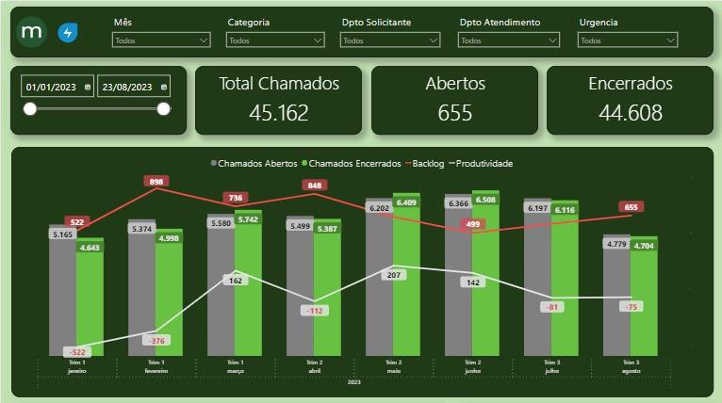

(*Print 1)

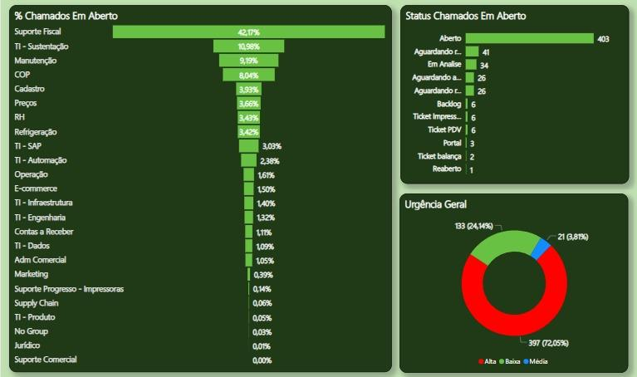

(*Print 2)

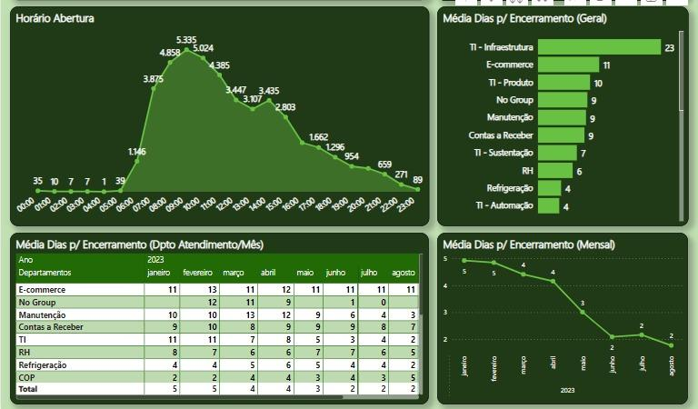

(*Print 3)

Nestes prints temos um relatório criado na plataforma Power BI feito pelo integrante Murilo Zoia Jacomino e que está servindo como exemplo para a futura interface própria do projeto.

Nele podemos demonstrar diversos tipos de análises/insights baseados em dados referentes há uma api de chamados aplicado no ramo empresarial/comercial, onde a empresa quer ter a noção de eficiência sobre os possíveis problemas que podem aparecer e verificar a rapidez para resolver estes incidentes.

No contexto do nosso projeto, vamos utilizar a mesma base de gráficos que se tornem condizentes com a proposta das análises que queremos estudar para que assim o usuário possa fazer suas tratativas e concretizar um feedback final sobre o que lhe foi apresentado pelo relatório.

Conseguimos realizar vários tipos de insights com a variedade de gráficos disponibilizados na biblioteca padrão do Power BI.

**1.6) SITUAÇÃO TÍPICA DE USO [1M]**

*Resolver conforme material didático. Descrever todos os itens desta teoria.*

**Murilo Zoia:**

**Usuário:** Devs/Equipe do time de futebol de robôs da FEI.  
**Processo de Interação:** A equipe poderá realizar a consulta dos dados disponibilizados por meio de uma plataforma de visualização de relatórios (Power BI) e a partir disso criar novas estratégias ou utilizar das estatísticas que o relatório já lhes apresenta.

**Sistema:** Dados coletados de logs disponibilizados pela equipe FEI onde podemos analisar e tratar o desempenho das equipes adversárias e da própria FEI, auxiliando em melhorias estratégicas.

**Objetivo:** Criar melhorias de desempenho nos robôs da equipe FEI de futebol de robôs, para adaptação aos diversos times que possam jogar contra, levando a uma maior taxa de vitória.

**Contexto de Uso:   
 1° - Tempo:** Utilizada ao longo do período de preparação e competição da equipe de futebol de robôs podendo abranger várias semanas ou meses, incluindo sessões de treinamento regulares, jogos de prática e, possivelmente, torneios.

**2° - Ambiente Físico:** Locais específicos, como campos de treinamento, laboratórios de robótica ou áreas designadas para a equipe.

**3° - Ambiente Social:** A equipe de futebol de robôs incluiria os jogadores, técnicos e outros membros da equipe. A aplicação seria utilizada por todos esses envolvidos para melhorar o desempenho da equipe.

**4° - Ambiente Cultural:** Influenciar a forma como a equipe aborda o treinamento e a competição, dependendo da cultura da faculdade e do técnico comandando a equipe.

**Interface com Usuário:** Realizado por um Dashboard central com gráficos e visualizações interativas para a apresentação clara e compreensível dos dados que foram tratados. utilização de métricas de eficácia de passes, precisão dos chutes, movimentação tática e outras medidas que envolvem a comparação de diferentes robôs e sessões de treinamento.

**Nicolas Moretti:**

***Usuário:*** *Time de futebol de robôs da FEI.*

***Processo de interação:*** *Após a varredura dos dados, utilizaremos uma plataforma de visualização de relatórios (Só conhecemos o Power BI) para que a equipe consiga ver o*s dados com clareza e planejem estratégias com base nos dados absorvidos.

**Sistema:** Cada robô obtém variados logs (tanto da equipe da FEI quanto da equipe adversária) , faremos a varredura e o tratamento desses logs, gerando dados já filtrados para o time da FEI melhorar suas estratégias e desempenhos.

**Objetivo:** Elevar a taxa de vitória da equipe da FEI em cima de outros adversários em campeonatos e amistosos.

**Contexto de Uso:**

**1° - Tempo:** Podendo ser utilizado antes de partidas amistosas ou até mesmo de campeonatos, para realização de treinamentos regulares para combater as estratégias adversárias.

**2° - Ambiente Físico:** Campos de treinamento da FEI ou até mesmo dentro dos laboratórios da FEI.

**3° - Ambiente Social:** Técnicos, jogadores(robôs), preparadores e todos os membros presentes na equipe de futebol de robôs da FEI, todos poderiam aplicar o uso do aplicativo para ver as estatísticas.

**4° - Ambiente Cultural:** São Faculdades diferentes, times diferentes e técnicos diferentes em cada jogo, ou seja, teriam sempre treinamentos diferentes para cada jogo.

**Interface com Usuário:** Utilizaremos DashBoards Feitos via Power BI fazendo uso dos dados que foram tratados. Separando seu filtro até o momento como: precisão dos chutes, eficácia de passes entre os robôs, movimentação tática e outras medidas que envolvem a comparação de diferentes robôs.

**Guilherme Cabelo:**

**Usuário:** Equipe de futebol de robôs da FEI

**Processo de interação:** A equipe poderá consultar os dados disponíveis por meio de uma plataforma de visualização de relatórios e gráficos (Power BI) e a partir disso criar novas estratégias ou utilizar das estatísticas apresentadas.

**Sistema:** Utilizando dados gerados via logs pelas partidas de futebol de robôs, iremos analisá-los para ajudar com a melhora do desempenho e estratégias do time da FEI de futebol de robôs.

**Objetivo:** Obter informações sobre o desempenho dos robôs do time da FEI e de times rivais para melhorar nosso desempenho nas partidas,e para adaptação ao estilo de jogo de cada equipe, levando a uma maior taxa de vitória.

**Contexto de Uso:**

**1° - Tempo:** Utilizada ao longo do período de preparação e competição da equipe de futebol de robôs podendo abranger várias semanas ou meses, incluindo sessões de treinamento regulares, jogos de prática e, possivelmente, torneios.

**2° - Ambiente Físico**: Locais específicos, como campos de treinamento, laboratórios de robótica ou áreas designadas para a equipe.

**3° - Ambiente Social:** A equipe de futebol de robôs incluiria os jogadores, técnicos e outros membros da equipe. A aplicação seria utilizada por todos esses envolvidos para melhorar o desempenho da equipe.

**4° - Ambiente Cultural:** Influenciar a forma como a equipe aborda o treinamento e a competição, dependendo da cultura da faculdade e do técnico comandando a equipe.

**Interface com Usuário:**

A interface será feita a partir de um Dashboard com gráficos informativos para exibir as informações de maneira objetiva. Utilização de métricas de eficácia de passes, precisão dos chutes, movimentação tática e outras medidas que envolvem a comparação de diferentes robôs e sessões de treinamento.

**1.7) CLASSIFICAÇÃO DE TECNOLOGIA [1M]**

*Resolver conforme material didático. Descrever qual a relação do seu projeto com TICs? Qual a relação do seu projeto com Crossmedia? Qual a relação do seu projeto com multimédia-hipermidia e afins. Justifique com qualidade.*

**Murilo Zoia:**

- Nosso projeto se baseia muito na relação de multimídia ao visar a ideia de uma interface de interação com o usuário por meio de gráficos, imagens e textos dentro de um único meio de visualização, sendo este, dado pelo Dashboard que pode ser visualizado por computadores, celulares, tablets e/ou qualquer outro meio mobile que suporte a aplicação que utilizaremos para aplicar esses relatórios.   
- Não visualizo a evolução deste conceito para uma ideia crossmedia por tratar de um nicho muito específico como futebol de robôs no meio universitário. Onde o interesse por algo neste patamar é de busca relativamente baixa.  
- Como ideia de TIC 's para essa proposta de projeto podemos citar a utilização de dispositivos mobiles e desktop que simplificam a realização de consultas/análise de dados que podem ser aprendidos e tratados para o uso de estratégias novas.

**Nicolas Moretti:**

**Relação com os TICS:**- O uso de uma espécie de IToken para o acesso do nosso projeto, para dar uma melhorada na segurança do nosso aplicativo e limitando o uso de outras faculdades.

**Relação Com Crossmedia:**- Nosso projeto disponibilizará DashBoards que podem ser acessados em diversos locais e por diversas plataformas como por exemplo: **Desktop, Mobile e Web**.

**Relação com Multimídia-Hipermídia:**

- Como estaremos utilizando DashBoards a visualização dos dados serão mais fáceis de entender, sendo assim, é completamente relacionável com os conceitos de multimídia e hipermídia, onde são combinados diversos tipos de mídia para criar uma experiência informativa e envolvente.

**Guilherme Cabelo:**

**Relação com TICs (Tecnologias da Informação e Comunicação):**

-Tecnologia de Robótica: O objetivo do nosso projeto é a aplicação de tecnologias de robótica para analisar partidas de futebol de robôs. Isso envolve a implementação de algoritmos de IA e análise de desempenho. Tudo isso está alinhado com o campo das TICs, onde a tecnologia é usada para automatizar e melhorar processos.

**Relação com Crossmedia:**

-Não imagino que nosso projeto tenha relação com o conceito de Crossmedia pois não iremos ter várias maneiras de compartilhar nossos resultados, além de ser um meio muito fechado.

**Relação com Multimídia-Hipermídia e Afins:**

-Visualização de Dados: A visualização dos dados é uma parte essencial da análise de desempenho. Gráficos interativos e outros elementos visuais ajudam a transmitir informações de maneira mais eficaz. Isso se relaciona diretamente com os conceitos de multimídia e hipermídia, onde diversos tipos de mídia são combinados para criar uma experiência informativa e envolvente.

|  |
| --- |
| ***Feedback Geral como complemento teórico***  *Definição de Crossmedia:*  *Crossmedia, também conhecido como transmídia ou mídia cruzada, refere-se à prática de contar uma história ou comunicar informações através de múltiplas plataformas de mídia, como televisão, rádio, cinema, internet, redes sociais, livros, jogos e muito mais. O objetivo principal do crossmedia é criar uma experiência unificada e envolvente para o público, permitindo que eles explorem e interajam com o conteúdo de várias maneiras em diferentes meios de comunicação.*  *Exemplos de Aplicação:*  *1. Franquias de Entretenimento: Muitas franquias de sucesso utilizam a estratégia crossmedia para contar histórias em diferentes plataformas. Por exemplo, o universo cinematográfico da Marvel se expande para programas de TV, quadrinhos, jogos e mídias interativas, permitindo que os fãs explorem a narrativa de maneiras diversas.*  *2. Campanhas de Marketing: Marcas muitas vezes utilizam o crossmedia em suas campanhas de marketing para atingir um público mais amplo. Uma campanha pode incluir anúncios em televisão, posts em redes sociais, vídeos online, blogs e até mesmo experiências em realidade virtual, proporcionando diferentes perspectivas sobre o produto ou serviço.*  *3. Jogos e Narrativas Interativas: Jogos frequentemente se estendem para outras mídias, como livros, séries de TV e filmes. Por exemplo, a série de jogos "Assassin's Creed" se expandiu para romances, quadrinhos e curta-metragens, aprofundando a história e o mundo do jogo.*  *Relação com a Área de Interação Humano-Computador:*  *A interação humano-computador (IHC) é uma disciplina que se concentra no design, avaliação e implementação de sistemas de computador interativos que sejam fáceis e eficientes de usar. No contexto do crossmedia, a área de IHC desempenha um papel crucial ao considerar a forma como os usuários interagem com conteúdo distribuído por diferentes plataformas.*  *1. Design Centrado no Usuário: Os profissionais de IHC trabalham para garantir que a experiência crossmedia seja coesa e intuitiva em todas as plataformas. Eles consideram como os usuários navegam entre os diferentes meios de comunicação e como a narrativa é mantida consistente.*  *2. Usabilidade e Acessibilidade: Garantir que o conteúdo crossmedia seja acessível e utilizável por uma variedade de públicos é um foco importante da IHC. Isso envolve considerar diferentes dispositivos, interfaces e necessidades dos usuários para criar experiências inclusivas.*  *3. Integração de Tecnologias Emergentes: À medida que novas tecnologias, como realidade aumentada, virtual e mista, ganham relevância no crossmedia, os profissionais de IHC trabalham para integrar essas tecnologias de forma intuitiva e eficaz, garantindo que a interação seja natural e agradável.*  *4. Feedback e Melhoria Contínua: A IHC também está envolvida na coleta de feedback dos usuários em diferentes plataformas e na análise de como eles interagem com o conteúdo crossmedia. Essas informações ajudam a refinar a experiência e a adaptá-la às preferências e necessidades do público.*  *A crossmedia é uma abordagem poderosa para contar histórias e comunicar informações de maneira envolvente através de diferentes plataformas de mídia. A área de interação humano-computador desempenha um papel essencial na criação de experiências coesas, usáveis e acessíveis para os usuários que interagem com esse conteúdo em várias plataformas.*  ***Feedback da Atividade***  ***As descrições iniciais são resumidas, mas começam a ajudar no entendimento do contexto do problema. Complemente assim que possível. O projeto possui relação clara com o projeto de interface e envolvimento do usuário. Esse capítulo (atividade) poderá ser complementada (ou alterada) de acordo com a evolução da disciplina.*** |

|  |
| --- |
| **Entrega Semana 3 (23/08/2023)(Concluído)** |

***Persona Primária: Matheus Oliveira, Desenvolvedor - “Otimização para o mundo” (Murilo)***

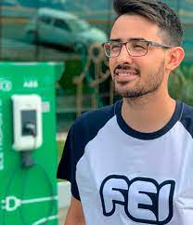

Matheus Oliveira (21) é um desenvolvedor do time de Futebol de Robôs e aluno do Centro Universitário FEI. Desde pequeno mostrou interesse tanto por futebol quanto por computadores, e ao crescer quis unificar suas duas paixões seguindo esse rumo. Após iniciar seus estudos na FEI ele viu uma oportunidade e se candidatou, buscando seu espaço no time da faculdade e fazer a diferença.

Após um ano sendo um integrante do time, ele se sente realizado por poder participar de algo que era um sonho mas quis buscar novas alternativas para lidar com os pontos estratégicos que não foram explorados neste ramo e com isso começou a utilizar dashboards e relatórios de desempenho desenvolvidos por alunos do curso de Ciências da Computação.  
 Com esse objetivo Matheus se deparou com um desafio, principalmente como desenvolvedor, de entender e conseguir aplicar essas novas estratégias em um ramo que está em constante exploração e desenvolvimento como o Futebol de Robôs. Matheus acredita que ajustes táticos podem melhorar significativamente o desempenho dos robôs em campo, mas ele precisa desenvolver novas abordagens para implementar essas táticas com a ajuda de ferramentas que já está utilizando.  
 Por fim, Matheus acredita que a tecnologia pode transformar nossa abordagem tática e melhorar o desempenho dos robôs em campo, fazendo assim com que aplique sua noção e conhecimento em seu novo estudo.

**Contexto de Uso - Matheus:** Em competições de Futebol de Robôs, Matheus e sua equipe utilizam relatórios para otimizar estratégias e vencer adversários de forma eficiente. Durante o emocionante Campeonato Nacional de Futebol de Robôs, Matheus analisa dados e gráficos em seu notebook, estrategicamente posicionado na lateral do campo. Com o técnico Carlos ao seu lado, eles ajustam táticas em tempo real. O ambiente é eletrizante, com torcedores entusiastas, e Matheus acredita no poder da tecnologia para revolucionar o esporte. Nesse cenário desafiador, a equipe confia nas estratégias baseadas em dados dos relatórios para buscar a vitória, destacando como a tecnologia e a paixão por futebol e tecnologia se combinam para redefinir o esporte.

**Jornada do Usuário - Matheus:**

Matheus Oliveira inicia sua jornada ao ingressar na FEI, onde descobre sua paixão por Futebol de Robôs. Ele se torna parte do time da faculdade, onde começa a usar dashboards e relatórios para otimizar as táticas do time.   
 Ao enfrentar desafios em competições, ele aprimora suas habilidades e ganha reconhecimento, continuando a inovar e contribuir para o avanço do esporte ao longo de seus estudos na universidade. Essa jornada reflete sua constante busca por aprimoramento e sua crença no potencial da tecnologia para transformar o esporte.

***Mapa de Empatia:***

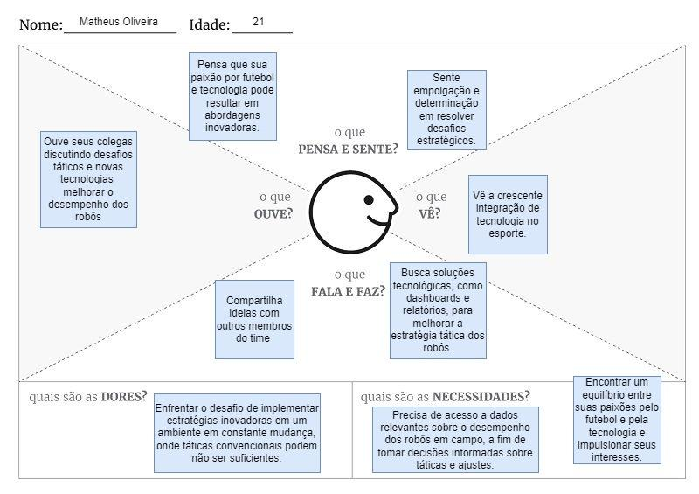

***Persona Secundária: Carlos, Técnico Robocup FEI - “IA é o futuro” (Guilherme)  
***

O técnico do time de futebol de robôs da FEI, Carlos, de 46 anos, é um profissional experiente no campo da robótica e inteligência artificial, especializado em liderar e treinar equipes de futebol de robôs. Com uma carreira de mais de uma década no setor, ele conquistou reconhecimento por sua habilidade em otimizar o desempenho dos robôs e maximizar o potencial de sua equipe em competições.

Ele está sempre atualizado com as últimas tendências em IA, robótica e eletrônica. Ele é fascinado por avanços tecnológicos e está disposto a explorar novas soluções para melhorar o desempenho da equipe. O Técnico valoriza a análise rigorosa de dados para informar suas decisões. Ele acredita que insights precisos derivados de dados são fundamentais para ajustar estratégias e aprimorar o treinamento dos robôs.

Ele está interessado em estratégias inovadoras que possam dar à sua equipe uma vantagem competitiva. Ele vê o potencial na incorporação de elementos como análise de desempenho baseada em IA para otimizar a jogabilidade dos robôs.

**Contexto de Uso - Carlos:**   
 Carlos, com 46 anos de idade, é um técnico experiente no campo da robótica e inteligência artificial. Ele lidera e treina equipes de futebol de robôs na FEI, com mais de uma década de carreira nesse setor.   
 Carlos está sempre atualizado com as últimas tendências em tecnologia, valorizando a análise de dados para otimizar o desempenho de sua equipe. Ele busca estratégias inovadoras, incluindo a incorporação de IA, para dar à sua equipe uma vantagem competitiva. Seu ambiente de trabalho é altamente tecnológico, com foco na precisão dos dados e na busca por avanços constantes.  
  
**Jornada do Usuário - Carlos:**  
 Carlos, o experiente técnico do time de futebol de robôs da FEI, embarca em uma jornada impulsionada pela paixão pela robótica e pela busca constante de inovação. Com mais de uma década de experiência, ele se tornou um líder reconhecido na otimização do desempenho dos robôs e na aplicação de tecnologias avançadas. Sua jornada é marcada por sua busca contínua por insights de dados precisos, integração de inteligência artificial e compromisso com o avanço tecnológico, tudo isso para dar à sua equipe uma vantagem competitiva nos campos de treinamento e nas competições de Futebol de Robôs.  
  
**Mapa de empatia:   
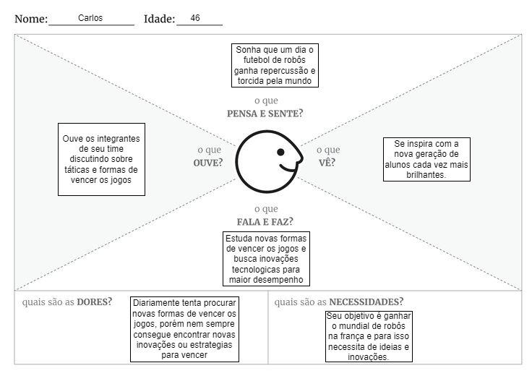**

***Persona Negativa: Brenda Gomes, Desenvolvedora - “A base do sucesso é a inovação” (Nicolas)***



Brenda Bonatto, de 21 anos, é uma desenvolvedora do time de Futebol de Robôs e aluna do Instituto Mauá de Tecnologia. Desde a infância, demonstrou uma imensa facilidade no campo da tecnologia e sempre acompanhou seu pai nos jogos de futebol do seu time de coração, o Palmeiras. Sendo assim, iniciou seus estudos na Mauá e percebeu que poderia relembrar os momentos com seu falecido pai e ao mesmo tempo continuar se aperfeiçoando na área da tecnologia. Ela se candidatou e foi aceita, buscando seu lugar no time da faculdade.

Após dois anos com uma experiência constante no time, Brenda sente que pode mudar a trajetória do time da faculdade, melhorando o posicionamento e as estratégias dos robôs. Por isso, começou a utilizar dashboards e relatórios de desempenho desenvolvidos por alunos do curso de Ciências da Computação da sua maior rival, a FEI.

No último ano, Brenda se deparou com um desafio: a faculdade rival estava tendo um desempenho fenomenal na área de futebol de robôs, como se já tivessem uma estratégia contra o time adversário em cada partida, o que os levava a vitórias fáceis. Desacreditada da situação, Brenda, como desenvolvedora, correu atrás para descobrir qual tecnologia ou estratégia a rival usava. Durante suas pesquisas, conheceu Matheus, um dos desenvolvedores do time de futebol de robôs da FEI, e a tecnologia por ele utilizada, que ajudava a desenvolver novas abordagens para implementar essas táticas.

Por fim, Brenda percebeu que a tecnologia implantada poderia transformar a abordagem tática e melhorar o desempenho dos robôs da sua faculdade em campo. Assim, ela estabeleceu um novo objetivo: aplicar seu conhecimento na área juntamente com a tecnologia descoberta.

**Contexto de Uso - Brenda:** Brenda Bonatto, de 21 anos, é uma desenvolvedora do time de Futebol de Robôs do Instituto Mauá de Tecnologia. Seu contexto envolve a paixão pela tecnologia e pelas memórias de seu pai nos jogos do Palmeiras. Após dois anos no time da faculdade, Brenda busca melhorar o desempenho da equipe, adotando tecnologia da rival FEI. Ao conhecer Matheus e sua abordagem, ela vê a oportunidade de aplicar essa tecnologia para transformar a estratégia de seu time e honrar a memória de seu pai.

Nesse ambiente competitivo, Brenda está determinada a combinar sua paixão pelo futebol e tecnologia com a inovação descoberta, buscando elevar o desempenho do time do Instituto Mauá de Tecnologia e enfrentar sua rival, a FEI, com novas estratégias.  
  
**Jornada do Usuário - Brenda:**  
 A jornada de Brenda Bonatto no Futebol de Robôs começa com sua entrada no Instituto Mauá de Tecnologia, impulsionada por uma paixão pela tecnologia e memórias afetivas de jogos de futebol com seu pai. Após dois anos no time da faculdade, ela reconhece a necessidade de aprimorar o desempenho de sua equipe para competir com rivais, como a FEI. Sua pesquisa a leva a descobrir a tecnologia inovadora na FEI, introduzida por Matheus, e Brenda vê nisso a oportunidade de transformar a abordagem tática de seu próprio time.

Determinada a elevar o desempenho de seu time e honrar a memória de seu pai, Brenda estabelece um novo objetivo. Ela deseja aplicar seu conhecimento adquirido na Mauá e a tecnologia descoberta na FEI para revolucionar o desempenho do Instituto Mauá de Tecnologia no Futebol de Robôs. Sua jornada é marcada por uma busca incansável por excelência estratégica, combinando sua paixão pela tecnologia com a inovação encontrada na rivalidade esportiva com a FEI. Brenda é um exemplo de determinação e comprometimento em direção ao sucesso de sua equipe.

**Mapa de empatia:**

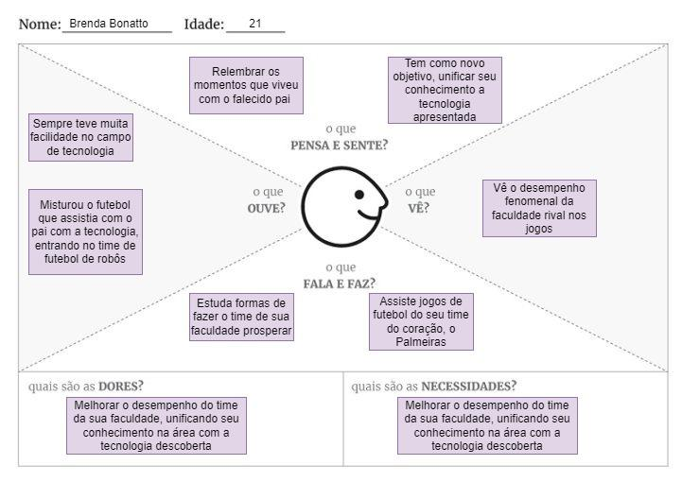

|  |
| --- |
| ***Feedback da Atividade***  ***Personas:***  ***O grupo demonstrou um entendimento profundo do conceito de personas, criando diferentes tipos de personas que enriqueceram a compreensão das necessidades, expectativas e comportamentos dos usuários finais. As personas primárias, secundárias, negativas e extremas ofereceram uma visão abrangente do espectro de usuários envolvidos no contexto da interação humano-computador.***  ***Mapas de Empatia:***  ***A elaboração de mapas de empatia revelou a capacidade do grupo em se colocar no lugar das personas e compreender suas emoções, motivações, dores e ganhos. A utilização dessa ferramenta ajudou a aprofundar a compreensão das personas e a identificar oportunidades para melhorar a experiência do usuário.***  ***Jornadas do Usuário:***  ***A criação de jornadas do usuário permitiu que o grupo mapeasse a experiência completa dos usuários ao interagir com o sistema, desde o momento em que eles identificam uma necessidade até a conclusão de suas tarefas. Essa abordagem forneceu insights valiosos sobre os pontos de contato e os momentos de satisfação ou frustração ao longo da jornada.***  ***Descritivo do Contexto de Uso:***  ***A atividade foi concluída com a criação de um descritivo detalhado do contexto de uso, que integrou as informações obtidas por meio das personas, mapas de empatia e jornadas do usuário. Esse documento forneceu uma visão abrangente do cenário em que a interação humano-computador ocorre, incluindo necessidades do usuário, desafios e oportunidades de melhoria.*** |

|  |
| --- |
| **Entrega Semana 4 (30/08/2023) (Concluído)** |

**4.1) Cenário Análise/Problema:**

**4.1.1) Primeiro Cenário: (Murilo)**

Matheus está vivendo um momento importante como integrante do time de Futebol de Robôs da FEI, ele se encontra participando do Campeonato Nacional de Futebol de Robôs [2] e busca a vitória [1], assim como todos os times participantes da competição.  
  
**Refinamento do Cenário:**  
 Desde pequeno se interessando por esse tema, Matheus se empenha para alcançar seus objetivos, mas o nervosismo que vem da competição, junto da constante cobrança própria de busca por melhoria para derrotar os times adversários, o barra para concretizar seu objetivo [3]. Nisso Matheus utiliza o software para análise dos adversários [6] e assim percebe fatores para melhoria na composição de seu time. A necessidade de alcançar o objetivo de vencer a competição é disparada pelo próprio evento em si, o Campeonato Nacional, que é um dos momentos mais cruciais e desafiadores para sua equipe [4]. Mas pela equipe possuir como ferramenta de estudo o software, suas noções de robótica e conhecimento acumulado ao longo de sua jornada [7] ajudam a concluir a difícil passagem que enfrentarão [5].  
1 - Por que os atores querem ou precisam alcançar esse objetivo?   
2 - Em que situações o cenário ocorre?   
3 - Quais características dos atores lhes auxiliam ou atrapalham em alcançar o objetivo?   
4 - Quais eventos disparam a necessidade de alcançar o objetivo?   
5 - Como os atores conseguem saber se uma ação foi concluída e realizada com sucesso?   
6 - Como os atores alcançam o objetivo atualmente?   
7 - Que recursos estão disponíveis para realizá-la?

**4.1.2) Segundo Cenário: (Guilherme)**

Carlos, por ser o técnico do time de Futebol de Robôs da FEI, se vê como principal influência para seus alunos e colegas de equipe e com isso percebe que seus objetivos são inspirar seus alunos[4] e junto com eles obter a vitória para FEI do Campeonato Nacional de Futebol de Robôs[7].

**Refinamento do Cenário:**

Carlos mesmo já consolidado no cenário de futebol de robôs[2], ainda sonha em auxiliar seu time contra grandes times internacionais do Mundial de Futebol de Robôs[3], e para isso tenta utilizar de novas tecnologias como DashBoards de informações/estatísticas e IAs para identificação de melhorias [1], assim obtendo vitórias fáceis e controladas[6], porém cada vez mais seus adversários inovam com tecnologias e estratégias novas, podendo ter grande dificuldade para atingir seus objetivos.[5]

1 - ambiente ou contexto: Quais são as tecnologias utilizadas no ambiente de trabalho ?

2 - atores: Em que situações o cenário ocorre?

3 - objetivos: Por que o ator precisa alcançar esse objetivo?

4 - planejamento: O que fez Carlos traçar esse objetivo?

5 - ações: Quais problemas ou dificuldades pode enfrentar?

6 - eventos:Quais eventos são (ou deveriam ser) disparados pela conclusão do objetivo?

7 - avaliação: Como os atores conseguem saber se o objetivo foi concluído e alcançado com sucesso?

**4.1.3) Terceiro Cenário: (Nicolas)**

Brenda está tentando reviver os momentos que passou assistindo o seu time do coração com seu pai [3], e com isso está participando do time de futebol de robôs da Mauá que está participando do Campeonato Nacional de Futebol de Robôs e alguns amistosos entre outras faculdades, em busca de se igualar a sua maior rival, a FEI. [7]

**Refinamento de Cenário:**

Desde a infância, Brenda demonstrou uma imensa facilidade no campo da tecnologia, sendo assim, iniciou seus estudos na Mauá e percebeu que poderia relembrar os momentos com seu falecido pai. Brenda sente que pode mudar a trajetória do time da faculdade, melhorando o posicionamento e as estratégias dos robôs [2]. Por isso, começou a utilizar dashboards e relatórios de desempenho [1] desenvolvidos por um software de alunos do curso de Ciências da Computação da FEI. [5]

No último ano, Brenda se deparou com um desafio: a faculdade rival estava tendo um desempenho fenomenal na área de futebol de robôs, como se já tivessem uma estratégia contra o time adversário em cada partida, o que os levava a vitórias fáceis [6]. Durante suas pesquisas, conheceu Matheus, um dos desenvolvedores do time de futebol de robôs da FEI, e a tecnologia por ele utilizada, que ajudava a desenvolver novas abordagens para implementar essas táticas. [4]

1 - ambiente ou contexto: Quais são as tecnologias utilizadas no ambiente de trabalho ?

2 - atores: De quem depende o alcance do objetivo ?

3 - objetivos: Que outros objetivos de Brenda estão ligados a esse?

4 - planejamento: O que fez Brenda traçar esse objetivo?

5 - ações: Quais recursos estão disponíveis para realizá-la?

6 - eventos: Quais eventos são (ou deveriam ser) disparados pela conclusão do objetivo?

7 - avaliação: Como os atores conseguem saber se o objetivo foi concluído e alcançado com sucesso?

**4.2) Qualidade de Uso em IHC [1G]**

**Usabilidade:**   
No contexto do nosso projeto, a usabilidade é de extrema importância. Considerando que estamos desenvolvendo um software para auxiliar no desempenho estratégico de times de Futebol de Robôs, é essencial que a interface seja intuitiva e eficiente. Os usuários, como Matheus e sua equipe, precisam acessar dados e insights rapidamente durante as competições, sem perder tempo navegando por interfaces complicadas. A usabilidade também é crucial porque os usuários podem estar sob pressão durante as partidas, e qualquer dificuldade no uso do software pode afetar o desempenho da equipe.

**Experiência do Usuário:**   
A experiência do usuário desempenha um papel significativo em nosso projeto. Queremos que Matheus e outros membros da equipe se sintam motivados e engajados ao usar nosso software. Isso não apenas melhora o desempenho durante as partidas, mas também incentiva o uso contínuo do sistema. Portanto, estamos focados em criar uma experiência que seja não apenas funcional, mas também agradável e estimulante para os usuários.

**Acessibilidade:**   
A acessibilidade é uma consideração crítica em nosso projeto, dada a natureza inclusiva do esporte e da tecnologia. Queremos garantir que nosso software seja acessível a todos, independentemente de suas habilidades ou limitações físicas. Isso significa que devemos considerar a implementação de recursos como suporte a leitores de tela, opções de contraste e tamanhos de fonte ajustáveis. A acessibilidade não apenas atende às necessidades de diferentes usuários, mas também amplia nosso público-alvo.

**Comunicabilidade:**   
A comunicabilidade é fundamental para garantir que nosso software seja compreensível e utilizável por todos os membros da equipe de Matheus, independentemente de seu nível de conhecimento em tecnologia. Queremos que as informações e insights fornecidos pelo software sejam claros e facilmente comunicáveis, de modo que Matheus e sua equipe possam tomar decisões informadas e estratégicas durante as competições. Isso também facilita o treinamento de novos membros da equipe e a colaboração eficaz entre todos os envolvidos no Futebol de Robôs.

|  |
| --- |
| ***Feedback da Atividade***  ***Atividades estão bem atrasadas. Não foi possível contribuir com feedback.*** |

|  |
| --- |
| **Entrega Semana 5 (06/09/2023)(Concluído)** |

**5) Análise de Concorrência [1G]**

**5.1) Looker (Murilo)**

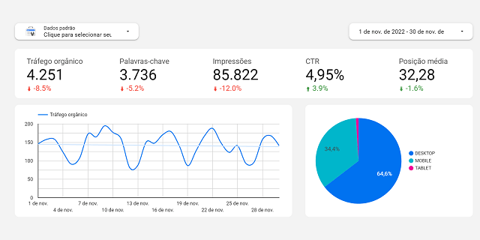

* 1 - Propósito e Abordagem:
  + Power BI: O Power BI, da Microsoft, é uma plataforma de análise de negócios amplamente usada que permite criar visualizações interativas e painéis de controle a partir de dados de várias fontes.
  + Looker: O Looker, agora parte do Google Cloud, é uma plataforma de análise de dados que se destaca por sua abordagem baseada em SQL e pelo foco em modelagem de dados centralizada.
* 2 - Integração e Fontes de Dados:
  + Power BI: O Power BI possui uma ampla gama de conectores que permitem integrar facilmente dados de várias fontes, incluindo bancos de dados, serviços em nuvem e arquivos locais.
  + Looker: O Looker também oferece conectividade com diversas fontes de dados, mas sua abordagem centralizada de modelagem de dados pode ser mais eficiente para empresas que têm várias equipes acessando os mesmos dados.
* 3 - Modelagem de Dados:
  + Power BI: O Power BI permite criar modelos de dados no nível da interface de usuário, mas também oferece recursos avançados de modelagem de dados, como DAX (Data Analysis Expressions) para criação de medidas personalizadas.
  + Looker: O Looker se destaca na modelagem de dados centralizada, onde os dados são modelados uma vez e podem ser reutilizados em vários relatórios e painéis. Isso facilita a manutenção e a consistência dos dados.
* 4 - Facilidade de Uso:
  + Power BI: O Power BI é conhecido por sua interface amigável, que é fácil de aprender para iniciantes. Ele oferece uma interface de arrastar e soltar para criar visualizações.
  + Looker: O Looker tem uma curva de aprendizado um pouco mais íngreme, principalmente devido à necessidade de escrever consultas SQL para criar relatórios. No entanto, oferece flexibilidade avançada para usuários técnicos.
* 5 - Personalização e Visualização de Dados:
  + Power BI: O Power BI oferece uma ampla variedade de opções de visualização e personalização, permitindo que os usuários criem relatórios altamente personalizados.
  + Looker: O Looker é mais focado em consultas de dados e pode não oferecer a mesma variedade de opções de visualização em comparação com o Power BI.
* 6 - Preços:
  + Power BI: O Power BI oferece uma versão gratuita com recursos limitados e planos pagos com preços escalonados com base no número de usuários e recursos adicionais.
  + Looker: O Looker oferece planos de preços que dependem do volume de uso, tornando-o uma opção flexível, mas potencialmente mais cara, para grandes empresas.
* 7 - Segurança e Governança:
  + Power BI: O Power BI oferece recursos sólidos de segurança e governança, incluindo integração com o Azure Active Directory para controle de acesso.
  + Looker: O Looker também oferece recursos de segurança avançados, permitindo que as empresas controlem o acesso aos dados de maneira granular.

O Power BI é uma opção sólida no nosso projeto por aderir uma solução fácil de usar com uma ampla gama de opções de visualização, enquanto o Looker é mais adequado para empresas de porte financeiro e estrutural mais consolidadas. Por se tratar de uma utilização mais datada do time da FEI, a escolha do Power BI se torna mais certeira para o momento.

**5.1) Tableau (Guilherme)**

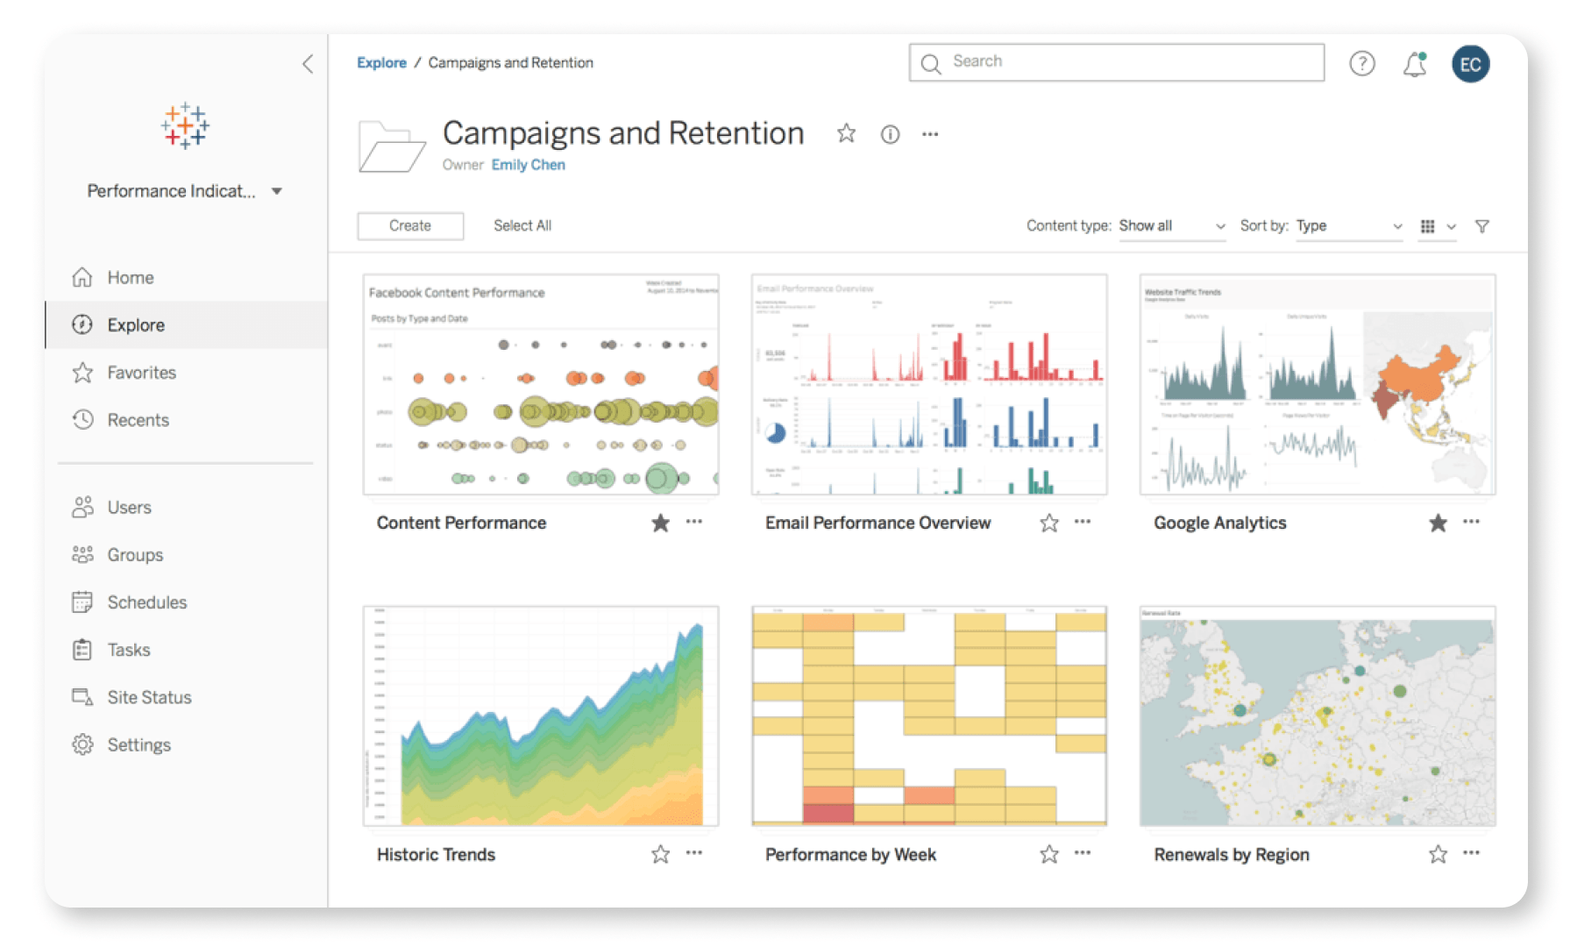

* 1 - Propósito e Abordagem:
  + Power BI: O Power BI é uma plataforma de análise de dados da Microsoft que permite a criação de relatórios interativos e painéis de controle a partir de dados de diversas fontes.
  + Tableau: O Tableau, agora parte da Salesforce, é uma ferramenta líder em visualização de dados que enfatiza a exploração e análise de dados de forma intuitiva e visual.
* 2 - Integração e Fontes de Dados:
  + Power BI: O Power BI oferece uma ampla gama de conectores para integração de dados de fontes diversas, incluindo serviços em nuvem, bancos de dados locais e arquivos.
  + Tableau: O Tableau também suporta diversas fontes de dados e é conhecido por sua capacidade de conexão a bancos de dados, planilhas e outras fontes.
* 3 - Modelagem de Dados:
  + Power BI: O Power BI possui recursos robustos de modelagem de dados, incluindo a linguagem DAX (Data Analysis Expressions) para criar cálculos personalizados e medidas.
  + Tableau: O Tableau permite a criação de cálculos e medidas personalizados, mas sua abordagem é mais orientada para a visualização de dados do que para a modelagem avançada.
* 4 - Facilidade de Uso:
  + Power BI: O Power BI é conhecido por sua interface de usuário amigável e fácil de aprender, especialmente para iniciantes.
  + Tableau: O Tableau é apreciado por sua interface intuitiva, embora possa ter uma curva de aprendizado ligeiramente mais íngreme do que o Power BI.
* 5 - Visualização de Dados:
  + Power BI: O Power BI oferece uma variedade de opções de visualização e personalização para criar relatórios e painéis visualmente atraentes.
  + Tableau: O Tableau é amplamente reconhecido por suas capacidades avançadas de visualização de dados, permitindo que os usuários criem visualizações altamente personalizadas e interativas.
* 6 - Preços:
  + Power BI: O Power BI oferece uma versão gratuita com recursos limitados e planos pagos com preços escalonados com base no número de usuários e recursos adicionais.
  + Tableau: O Tableau oferece planos de preços com várias opções, incluindo licenças por usuário e licenças baseadas em servidor, com preços variáveis.
* 7 - Colaboração e Compartilhamento:
  + Power BI: O Power BI oferece recursos sólidos de compartilhamento e colaboração, incluindo a capacidade de publicar relatórios na web ou no serviço Power BI.
  + Tableau: O Tableau também oferece recursos de compartilhamento e colaboração, permitindo que os usuários publiquem painéis no Tableau Server ou no Tableau Online.
* 8 - Segurança e Governança:
  + Power BI: O Power BI oferece recursos de segurança avançados, incluindo integração com o Azure Active Directory e controle de acesso granular.
  + Tableau: O Tableau também possui recursos robustos de segurança e governança, permitindo que as empresas controlem o acesso aos dados e aos painéis.

Após uma análise comparativa entre o Power BI e o Tableau, fica evidente que o Power BI se destaca como a escolha mais adequada para nossas necessidades. Sua interface amigável, integração perfeita com o ecossistema Microsoft, disponibilidade de recursos de aprendizado, acessibilidade de preços e robustez na modelagem de dados, juntamente com a linguagem DAX, combinam-se para proporcionar uma experiência altamente vantajosa. Além disso, a capacidade de compartilhamento online e o compromisso contínuo da Microsoft com atualizações e melhorias fazem do Power BI a ferramenta ideal para nosso projeto.

**5.1) Qlikview (Nicolas)**

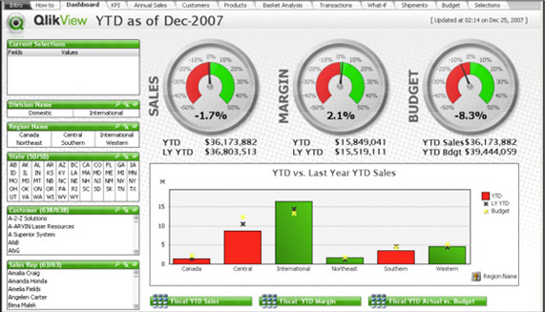

* Facilidade de Uso:
  + O Power BI é conhecido por sua interface intuitiva e amigável, tornando-se uma escolha acessível para iniciantes.
  + O QlikView, embora poderoso, pode ter uma curva de aprendizado mais íngreme devido à sua abordagem única de modelagem de dados.
* Integração e Fontes de Dados:
  + O Power BI possui ampla integração com o ecossistema Microsoft e oferece conectores para uma variedade de fontes de dados.
  + O QlikView também oferece integração de dados, mas pode não ser tão flexível quanto o Power BI em relação às fontes de dados.
* Recursos de Aprendizado e Comunidade:
  + O Power BI possui uma comunidade de usuários ativos e recursos de aprendizado abundantes, incluindo tutoriais e documentação extensa.
  + O QlikView tem uma base de usuários menor em comparação com o Power BI, o que pode resultar em menos recursos de aprendizado disponíveis.
* Preços e Acessibilidade:
  + O Power BI oferece planos escalonados e uma versão gratuita, tornando-o acessível para organizações com orçamento limitado e projetos acadêmicos.
  + O QlikView tende a ser mais caro e, portanto, pode ser menos acessível para algumas empresas.
* Modelagem de Dados:
  + O Power BI oferece recursos robustos de modelagem de dados, incluindo a linguagem DAX, permitindo análises avançadas e personalizadas.
  + O QlikView possui uma abordagem única de modelagem associativa, que pode ser poderosa, mas requer um entendimento mais profundo.
* Compartilhamento e Atualizações:
  + Ambos oferecem recursos de compartilhamento de relatórios, mas o Power BI é conhecido por sua facilidade de compartilhamento online e por manter os relatórios atualizados automaticamente.

Em geral, o Power BI se destaca como a escolha mais adequada para muitos cenários, devido à sua facilidade de uso, integração com a Microsoft, acessibilidade de preços, recursos de aprendizado robustos e capacidades avançadas de modelagem de dados. Embora o QlikView tenha suas próprias vantagens, o Power BI é uma opção mais versátil e acessível para a maioria das necessidades de análise de dados.

|  |
| --- |
| **Entrega Semana 6 (13/09/2023) Concluído** |

**6) Abordagens Teóricas [1G]**

**Sistema motor**

No contexto da visualização de relatórios, o sistema motor desempenha um papel fundamental ao permitir que Matheus e sua equipe interajam com os dados apresentados. A eficácia do sistema motor está relacionada à capacidade de Matheus manipular elementos como gráficos e tabelas para analisar o desempenho do time de Futebol de Robôs. Portanto, é essencial que os controles sejam projetados de forma intuitiva, permitindo que Matheus navegue facilmente pelos relatórios, amplie detalhes importantes e faça anotações quando necessário. Isso garante uma experiência fluida e eficiente durante a análise de dados.

**Princípios de Gestalt**

Os princípios de Gestalt desempenham um papel vital na organização visual dos relatórios. Ao aplicar esses princípios, é possível criar relatórios mais compreensíveis e visualmente agradáveis. Por exemplo, a Lei da Proximidade pode ser usada para agrupar dados relacionados, tornando mais fácil para Matheus identificar tendências e padrões. A Lei da Similaridade ajuda na categorização de elementos semelhantes em relatórios complexos. Além disso, o uso adequado da Lei da Continuidade pode guiar o olhar de Matheus pelos relatórios de maneira lógica, enquanto a Lei do Fechamento pode ser usada para destacar áreas de interesse. Em última análise, esses princípios contribuem para uma visualização de dados mais clara e eficaz, melhorando a capacidade de Matheus de tomar decisões informadas para sua equipe de Futebol de Robôs.

**Lei de Fitts**

As Leis de Fitts, embora tradicionalmente aplicadas à interação física com dispositivos, ainda têm relevância no contexto da visualização de relatórios. Ao projetar os controles de navegação e interação com relatórios, é importante considerar como Matheus usará dispositivos, como mouse ou touchpad, para acessar e interagir com os elementos. As Leis de Fitts podem ajudar a determinar o tamanho e o espaçamento dos botões de navegação, bem como a disposição dos elementos interativos para garantir que Matheus possa acessar os relatórios e funcionalidades facilmente, minimizando erros de seleção. Portanto, a aplicação das Leis de Fitts ajuda a otimizar a eficiência da interação de Matheus com os relatórios, tornando a análise de dados mais suave e produtiva.

|  |
| --- |
| **Entrega Semana 7 (20/09/2023) Concluído** |

**7) Coleta de Dados**

**7.1) Dados sobre usuário:**

O usuário Matheus Oliveira, com 21 anos de idade, representa uma geração jovem e entusiástica que traz um interesse profundo tanto em tecnologia quanto em esportes, especificamente no Futebol de Robôs. Como aluno do Centro Universitário FEI, ele está atualmente comprometido com sua formação acadêmica em Ciências da Computação, refletindo seu desejo de adquirir conhecimento em sua área de paixão. Sua fluência em português e habilidades em linguagem técnica de informática e engenharia tornam-no capaz de comunicar eficazmente suas ideias e necessidades no contexto de desenvolvimento de software para o Futebol de Robôs. Seu status socioeconômico é influenciado por seu papel como estudante universitário, embora sua motivação e ambição sejam fortes indicadores de um futuro promissor na fusão de suas paixões por tecnologia e esportes.

**7.2) Dados sobre tecnologia:**  
Demonstra uma sólida experiência com computadores, tendo iniciado seu interesse desde cedo. Ele possui habilidades avançadas em programação, análise de dados e uso de ferramentas de software comuns, como linguagens de programação, ambientes de desenvolvimento integrado e pacotes de análise estatística. Além disso, sua experiência abrange a utilização de tecnologias específicas relacionadas ao Futebol de Robôs, incluindo o uso de software de simulação e controle de robôs, bem como dashboards e relatórios de desempenho para aprimorar estratégias táticas. Com acesso a recursos acadêmicos e laboratórios da FEI, Matheus tem à sua disposição a infraestrutura tecnológica necessária para desenvolver e testar soluções inovadoras em sua jornada no mundo da robótica esportiva.  
  
**7.3)** **Dados sobre conhecimento do domínio:**

Matheus Oliveira possui um conhecimento sólido no domínio do Futebol de Robôs, que combina sua paixão pelo esporte e suas habilidades em tecnologia. Ele tem uma compreensão profunda das regras e estratégias do jogo, bem como das táticas empregadas pelos times concorrentes. Além disso, Matheus está atualizado com as tendências e avanços na área de robótica, inteligência artificial e automação, o que lhe permite explorar novas abordagens para aprimorar o desempenho dos robôs em campo. Seu conhecimento do domínio é constantemente aprimorado por meio de sua participação ativa no time de Futebol de Robôs da FEI e sua interação com outros entusiastas e especialistas no campo.

**7.4) Dados sobre tarefas:**

Seu objetivo principal é melhorar o desempenho do time de Futebol de Robôs da FEI por meio de estratégias táticas inovadoras. Suas tarefas incluem a análise de dados em tempo real durante competições importantes, o desenvolvimento de novas abordagens para aprimorar o desempenho dos robôs e a colaboração com sua equipe e o técnico para implementar essas estratégias. Sua experiência no cargo de desenvolvedor de tecnologia no time o capacitou a compreender a gravidade dos erros, especialmente durante competições cruciais, onde até mesmo pequenos erros podem ter um impacto significativo no resultado final. Portanto, ele se esforça para evitar erros e tomar decisões informadas com base em seus insights e análises.  
  
**7.5)** **Dados sobre motivações e valores:**

Matheus Oliveira é motivado por sua paixão pelo futebol e tecnologia, uma combinação que o inspira a trabalhar incansavelmente para melhorar o desempenho do time de Futebol de Robôs da FEI. Ele valoriza a busca pela excelência e está disposto a investir tempo em treinamento e desenvolvimento de novas habilidades para alcançar seus objetivos. Sua atitude é caracterizada pela determinação em enfrentar desafios e pela crença de que a tecnologia pode revolucionar o esporte. Ele valoriza a colaboração com sua equipe e o técnico, compartilhando valores como trabalho em equipe, inovação e comprometimento com o sucesso do time.

**O projeto deverá considerar aspectos éticos?[1G]**

Sim, o projeto de análise de desempenho de times de futebol de robôs deve considerar aspectos éticos, principalmente ao lidar com dados sensíveis relacionados às estratégias e desempenho das equipes. É fundamental garantir a privacidade e a confidencialidade dessas informações, implementando medidas adequadas de armazenamento seguro e uso responsável dos dados. Além disso, é essencial obter o consentimento informado dos técnicos e membros da equipe para utilizar suas estratégias e desempenho para fins de análise.

O uso da ferramenta também deve ser voluntário, permitindo que os técnicos e membros da equipe decidam livremente se desejam ou não participar da análise de desempenho. Para isso, informações claras serão fornecidas, explicando de maneira transparente como a ferramenta funciona, quais dados serão coletados e como serão utilizados na análise de padrões e tendências. O respeito à autonomia e à tomada de decisão informada é crucial para assegurar a integridade ética do projeto.

**8) Identificação de necessidades  
  
8.1) Classificação de cartões (Guilherme)**A aplicação da técnica de Classificação de Cartões em nossos projetos traz uma abordagem eficaz para gerenciar tarefas, ideias e informações. Ela promove uma colaboração entre os membros da equipe, permitindo que todos contribuam para a melhora da interface do dashboard. Esses cartões, que representam unidades individuais de trabalho ou conceitos, são dispostos em um quadro, que serve como um espaço visual para o acompanhamento do progresso e priorização das atividades.  
  
A classificação de cartões é uma etapa crítica nesse processo, pois ajuda a equipe a determinar quais tarefas ou ideias são mais importantes ou urgentes, permitindo uma alocação eficiente de recursos e esforços. Essa técnica oferece uma maneira estruturada de lidar com a complexidade de projetos, garantindo que as prioridades estejam alinhadas com os objetivos gerais e promovendo um fluxo de trabalho mais organizado e produtivo.

**8.2) Questionário (Murilo)  
  
Questionario:**   **8.3) Estudo de campo (Nicolas)**Ao conduzir um estudo de campo no contexto da fusão de tecnologia e esportes, como o Futebol de Robôs, os pesquisadores podem coletar informações valiosas diretamente dos estudantes e entusiastas envolvidos nesse campo. Essa abordagem permitiria compreender suas motivações para se dedicar a essa área, bem como suas expectativas em relação às tecnologias empregadas. Além disso, interagindo com os desenvolvedores e técnicos envolvidos, os pesquisadores podem obter insights sobre as melhores práticas no desenvolvimento de software para o Futebol de Robôs, garantindo que as soluções tecnológicas atendam às necessidades reais e aos desafios enfrentados por essas equipes.

Esse estudo de campo é crucial para identificar eventuais barreiras à adoção de novas tecnologias ou estratégias táticas no Futebol de Robôs, bem como para personalizar o desenvolvimento de software de acordo com as demandas e valores desses entusiastas. Dessa forma, os pesquisadores podem contribuir para o avanço dessa emocionante fusão entre esportes e tecnologia, garantindo que as soluções sejam eficazes e bem aceitas pelos usuários.

|  |
| --- |
| **Entrega Semana 8 (27/09/2023) (Concluída)** |

**Análise Hierárquica de tarefas (HTA):  
- Input de Logs: (Murilo)  
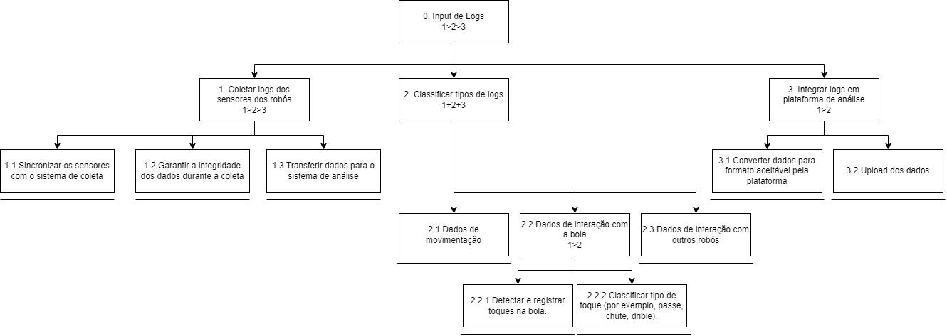**

|  |  |
| --- | --- |
| **Objetivos/Operações** | **Problemas e Recomendações** |
| 0. Input de Logs 1>2>3 | **Plano:** Coletar logs dos robôs, depois classificar os logs e depois integrar os logs na plataforma de análise |
| 1. Coletar logs dos sensores dos robôs 1>2>3 | **Input:** Dados brutos dos sensores dos robôs. **Feedback:** Indicação do status de coleta (completa, em progresso, falhou). **Plano:** Sincronizar os sensores, depois realizar a verificação dos dados recebidos e depois transferir os dados para o sistema de análise. |
| 1.1 Sincronizar os sensores com o sistema de coleta | **Plano:** Passo para garantir que todos os sensores estejam sincronizados com o sistema de coleta. |
| 1.2 Garantir a integridade dos dados durante a coleta | **Input:** Dados dos sensores.  **Problema:** Ocorrer um erro durante a coleta dos dados.  **Plano:** Procedimento para verificar a integridade dos dados e corrigir erros. |
| 1.3 Transferir dados para o sistema de análise | **Input:** Dados coletados prontos para transferência. **Problema:** Ocorrer um erro durante a transferência de dados. **Feedback:** Status da transferência (completa, falhou, em progresso). **Plano:** Procedimento para iniciar, monitorar e confirmar a transferência de dados. |
| 2. Classificar tipos de logs 1+2+3 | **Input:** Logs brutos para classificação. **Feedback:** Resultado da classificação. **Plano:** Informar os dados de movimentação, interação com a bola e interação com outros robôs |
| 2.1 Dados de movimentação |  |
| 2.2 Dados de interação com a bola 1>2 | **Input:** Dados brutos da interação com a bola. **Plano:** Método para detectar, registrar e depois classificar interações com a bola. |
| 2.2.1 Detectar e registrar toques na bola |  |
| 2.2.2 Classificar tipos de toque | **Plano:** Classificar tipos de toque em passe, drible e chute. |
| 2.3 Dados de interação com outros robôs | **Input:** Dados brutos da interação com robôs. **Feedback:** Resultados da classificação de interações entre robôs. **Plano:** Método para detectar, registrar e classificar interações entre robôs. |
| 3. Integrar logs em plataforma de análise | **Input:** Logs classificados prontos para integração. **Problema:** Formato dos logs não condizem com o formato aceito pela plataforma. |
| 3.1 Converter dados para formato aceitável pela plataforma | **Problema:** Falha na conversão de dados. |
| 3.2 Upload dos dados |  |

**- Validação de relatórios: (Nicolas)  
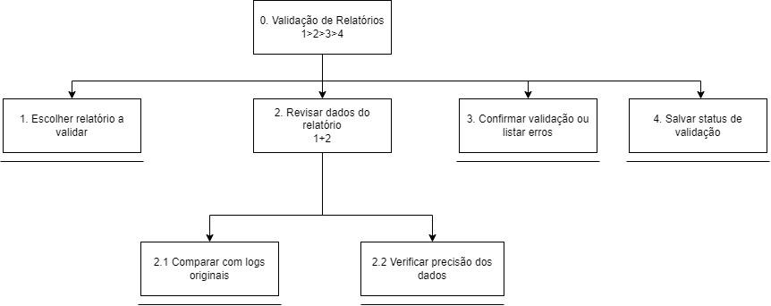**

|  |  |
| --- | --- |
| **Objetivos/Operações** | **Problemas e Recomendações** |
| 0. Validação de Relatórios 1>2>3>4 | **Plano:** Realizar a verificação dos Relatórios que foram gerados após a tratativa dos logs depois revisar os dados, depois informar resultados da verificação e depois confirmar o status da validação |
| 1. Escolher relatório a validar | **Input:** Lista de relatórios gerados. **Feedback:** Relatório selecionado e pronto para revisão. **Plano:** Navegar pela lista de relatórios disponíveis, selecionar o relatório desejado para validação. |
| 2. Revisar dados do relatório 1+2 | **Input:** Conteúdo do relatório escolhido. **Feedback:** Relatório revisado, com pontos destacados para validação. **Plano:** Abertura e leitura do relatório, seguido de comparação com os logs originais e verificação da precisão dos dados. |
| 2.1 Comparar com logs originais | **Input:** Dados apresentados no relatório e logs originais.  **Problema:** Discrepâncias entre o relatório e os logs.  **Plano:** Procedimento detalhado para alinhar e comparar os dados do relatório com os logs originais. |
| 2.2 Verificar precisão dos dados | **Input:** Resultados da comparação. **Problema:** A precisão dos dados não pode ser confirmada. **Feedback:** Indicação das discrepâncias ou confirmação da precisão. **Plano:** Procedimento para verificar e validar a precisão dos dados apresentados. |
| 3. Confirmar validação ou listar erros | **Input:** Resultado da revisão. **Feedback:** Lista de erros, se houver, ou confirmação de validação. **Plano:** Após a revisão completa, confirmar a validação do relatório ou listar todas as discrepâncias identificadas. |
| 4. Salvar status de validação | **Input:** Status de validação (validado, contém erros). **Feedback:** Indicação de que o status de validação foi salvo. **Problema:** Falha ao salvar o status. **Plano:** Procedimento para registrar o status da validação e salvar no sistema. |

**- Configurações de métricas: (Guilherme)  
  
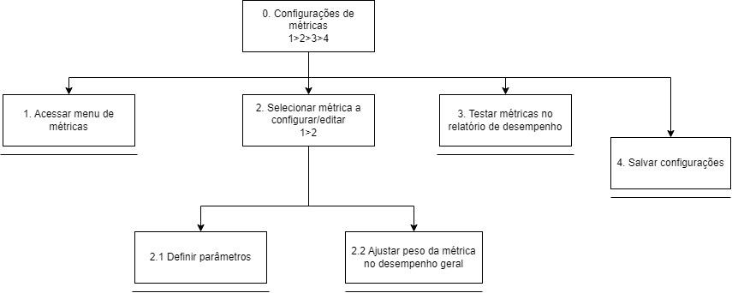**

|  |  |
| --- | --- |
| **Objetivos/Operações** | **Problemas e Recomendações** |
| 0.Configurações de métricas 1>2>3>4 | **Plano:** Navegar até o menu de métricas da ferramenta, depois selecionar quais tipos de métricas/visualizações deseja utilizar, depois testar as escolhas e verificar sua eficácia e depois salvar as modificações. |
| 1. Acessar menu de métricas | **Input:** Interface principal do software de análise. **Plano:** Navegar através da interface do software até a seção ou menu dedicado às métricas. |
| 2. Selecionar métrica a configurar/editar 1>2 | **Input:** Lista de métricas disponíveis no menu. **Plano:** Navegar pela lista de métricas e selecionar a métrica desejada para configuração ou edição. |
| 2.1 Definir parâmetros |  |
| 2.2 Ajustar peso da métrica no desempenho geral |  |
| 3. Testar métricas no relatório de desempenho | **Input:** Relatório de desempenho gerado com as métricas atualizadas. **Feedback:** Indicação de como as métricas atualizadas afetam o relatório de desempenho. **Problema:** Discrepâncias ou erros no relatório após aplicar as novas métricas. **Plano:** Procedimento para gerar um relatório de teste usando as métricas atualizadas e avaliar os resultados. |
| 4. Salvar configurações | **Input:** Todas as alterações e reajustes feitos nas métricas. **Feedback:** Indicação de como as métricas atualizadas afetam o relatório de desempenho **Problema:** Erros no relatório após as modificações. **Plano:** Procedimento para gerar um relatório de teste usando as métricas atualizadas e avaliar os resultados. |

**GOMS (Goals, Operators, Methods, e Selection Rules):  
- Input de Logs: (Murilo)**GOAL 0: Inserir e classificar os logs dos robôs para análise posterior.  
  
 GOAL 1: Coletar logs dos sensores dos robôs.

METHOD 1.A: Sincronizar sensores com o sistema de coleta.

OP. 1.A.1: Enviar comando de sincronização para os sensores.

OP. 1.A.2: Aguardar confirmação de sincronização dos  
 sensores.

OP. 1.A.3: Verificar status de sincronização no sistema de  
 coleta.

GOAL 2: Classificar tipos de logs.  
 METHOD 2.A: Identificar o tipo de log.  
 OP. 2.A.1: Aplicar algoritmos de identificação para a  
 movimentação.  
 OP. 2.A.2: Associar logs identificados ao tipo "Dados de  
 movimentação".  
 OP. 2.A.3: Armazenar logs classificados no banco de dados  
 correspondente.  
  
 OP. 2.B.1: Aplicar algoritmos de identificação para interação  
 com a bola.  
 OP. 2.B.2: Associar logs identificados ao tipo "Dados de  
 interação com a bola".  
 OP. 2.B.3: Armazenar logs classificados no banco de dados  
 correspondente.

GOAL 3: Integrar logs na plataforma de análise.  
 METHOD 3.A: Converter logs para o formato da plataforma.  
 OP. 3.A.1: Selecionar os logs para conversão.  
 OP. 3.A.2: Iniciar ferramentas de conversão.  
 OP. 3.A.3: Confirmar a conversão bem-sucedida.  
 OP. 3.A.4: Confirmar o upload bem-sucedido e a integração dos  
 logs.  
  
 METHOD 3.B: Carregar logs puros na plataforma.  
 OP. 3.B.1: Acessar a seção de upload da plataforma.  
 OP. 3.B.2: Selecionar e carregar os logs puros.  
 OP. 3.B.3: Confirmar o upload bem-sucedido e a integração dos  
 logs.  
**- Validação de relatórios: (Nicolas)**GOAL 0: Validar um relatório de desempenho de futebol de robôs.  
  
 GOAL 1: Acessar o relatório gerado.  
 METHOD 1.A: Utilizar a interface do software de análise.  
 (SEL. RULE: Usuário está logado e tem permissões para acessar  
 relatórios.)  
 OP. 1.A.1: Navegar até a seção de relatórios.  
 OP. 1.A.2: Clicar no relatório desejado.  
 OP. 1.A.3: Visualizar detalhes do relatório.  
  
 GOAL 2: Comparar e validar os dados do relatório.  
 METHOD 2.A: Comparar relatório com logs originais.  
 (SEL. RULE: Logs originais estão disponíveis para comparação.)  
 OP. 2.A.1: Abra os logs originais.  
 OP. 2.A.2: Comparar dados do log com o relatório.  
 OP. 2.A.3: Identificar qualquer discrepância ou inconsistência.  
  
 GOAL 3: Confirmar a precisão dos dados.

METHOD 3.A: Verificar a precisão dos dados.

(SEL. RULE: Não há discrepâncias identificadas na etapa anterior.)

OP. 3.A.1: Marcar o relatório como validado.

OP. 3.A.2: Registrar quaisquer observações ou comentários  
 necessários.

OP. 3.A.3: Salvar o status de validação.  
  
**- Configurações de métricas: (Guilherme)**  
  
GOAL 0: Configurar métricas para análise de desempenho de futebol de robôs.  
  
 GOAL 1: Acessar a seção de configurações de métricas.  
 METHOD 1.A: Utilizar a interface do software de análise.  
 (SEL. RULE: Usuário está logado e tem permissões para acessar  
 configurações.)  
 OP. 1.A.1: Navegar até o menu ou aba de configurações.  
 OP. 1.A.2: Seleccionar a opção "Configurações de métricas".  
 OP. 1.A.3: Visualizar métricas atuais.  
  
 GOAL 2: Editar ou adicionar métricas conforme necessário.  
 METHOD 2.A: Identificar métricas para edição ou adição.  
 (SEL. RULE: A métrica necessária não está presente ou precisa de  
 ajustes.)  
 OP. 2.A.1: Clicar no botão "Adicionar" ou "Editar" métrica.  
 OP. 2.A.2: Introduzir ou modificar os parâmetros da métrica.  
 OP. 2.A.3: Confirmar e salvar as alterações.  
 METHOD 2.B: Testar métricas recém-configuradas.  
 (SEL. RULE: Uma nova métrica foi adicionada ou uma métrica  
 existente foi ajustada.)  
 OP. 2.B.1: Gerar um relatório de teste com a métrica ajustada.  
 OP. 2.B.2: Analisar os resultados para garantir a precisão da  
 métrica.  
 OP. 2.B.3: Ajustar a métrica conforme necessário ou confirmar  
 as configurações.

**CTT - ConcurTaskTrees diagrama**

**9.3.2) Classificação [1M] (Murilo)**

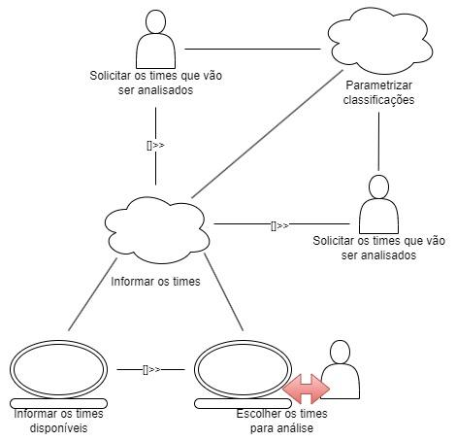

**9.3.3) Log [1M] (Nicolas)**

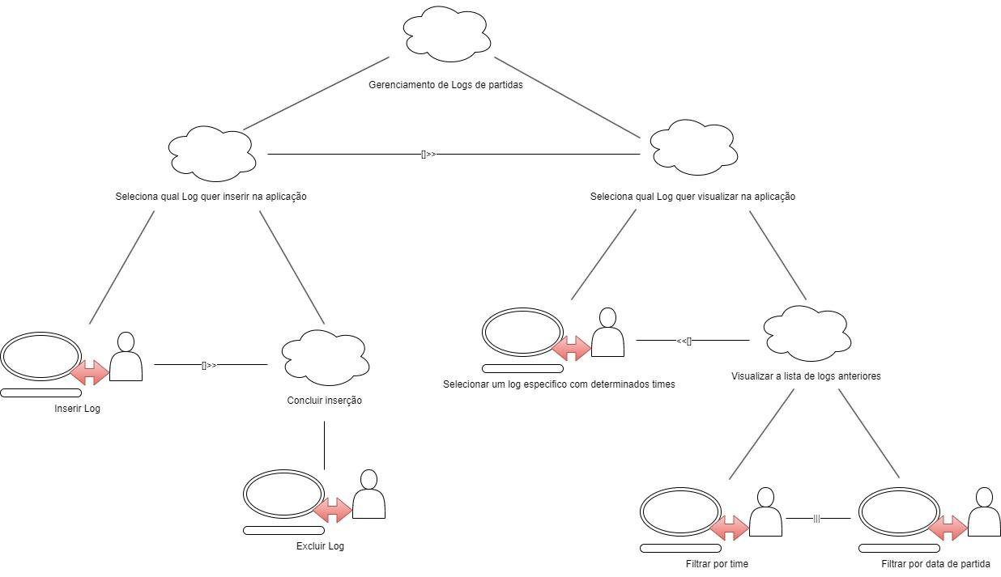

|  |
| --- |
| **Entrega Semana 9 (04/10/2023) (Concluída)** |

**Características da Plataforma:**

|  |  |  |  |
| --- | --- | --- | --- |
|  | **Introdução** | **Capacidades** | **Restrições** |
| **Software (App)** | Software desenvolvido para operar em uma plataforma específica. Construído com base em linguagens de programação, este projeto tem como foco a coleta, processamento e análise de logs originados de robôs durante jogos ou eventos competitivos. | Relatórios detalhados de desempenho  Suporte a múltiplos formatos de Logs  Ajustes personalizados de métricas | Limitação no volume de logs processados simultaneamente  Requer conexão estável à internet para sincronização  Requer permissões específicas para acessar e sincronizar dados |
| **Hardware (Desktop/Mobile)** | É um conjunto de dispositivos, tanto fixos quanto portáteis, essenciais para a execução otimizada do software proposto. No desktop, os usuários beneficiam-se de uma interface ampla e robusta, ideal para análises detalhadas e manipulação de dados em grande escala. Já no dispositivo móvel, a portabilidade permite o acesso rápido e conveniente às informações, além de notificações imediatas, tornando possível a gestão e monitoramento dos logs de robôs de qualquer lugar. Ambos os dispositivos trabalham de forma complementar, proporcionando uma experiência completa ao usuário. | Interface Adaptação Automática (Desktop/Mobile)  Conectividade Contínua (Desktop/Mobile)  Notificações Personalizadas (Mobile)  Armazenamento e Processamento (Desktop/Mobile) | Limitação de Tela (Mobile)  Capacidade de Processamento (Mobile)  Uso de Bateria (Mobile)  Conectividade Dependente (Desktop/Mobile)  Mobilidade (Desktop) |

**Princípios gerais do projeto:**

|  |  |  |
| --- | --- | --- |
| **Referência** | **Justificativa** | **Link** |
| PostgreSQL | Para armazenar as conversas é necessário utilizar uma base de dados na nuvem para não sobrecarregar o aplicativo. | https://www.postgresql.org/docs/ |
| PowerBI | Para transformar os dados brutos armazenados no PostgreSQL em insights visuais e relatórios. O PowerBI permite a criação de dashboards interativos, gráficos e relatórios que facilitam a interpretação e análise dos dados. | https://learn.microsoft.com/pt-br/power-bi/ |

**Metas de Usabilidade[1G]  
 Exigências Qualitativas:**   
 A ferramenta de análise de desempenho de times de futebol de robôs deve atender a exigências qualitativas específicas. Em primeiro lugar, é fundamental que a ferramenta demonstra precisão na identificação de padrões e tendências no desempenho dos times, minimizando erros durante a análise. Além disso, a usabilidade é um critério crucial, pois tanto os técnicos e profissionais de robótica quanto os usuários com conhecimento básico na área devem ser capazes de utilizar a ferramenta de maneira intuitiva. Nesse contexto, uma interface amigável é essencial para promover uma experiência positiva, aumentando a adesão ao sistema.

Outro ponto relevante é a implementação de um sistema interativo de feedback. A ferramenta deve ser capaz de coletar eficientemente informações dos técnicos e usuários, utilizando esses dados de maneira contínua para aprimorar suas funcionalidades, garantindo sua relevância e eficácia ao longo do tempo. Por fim, a conformidade ética é uma exigência vital, exigindo que a ferramenta atenda a todas as regulamentações e padrões éticos estabelecidos para a análise de desempenho em competições de futebol de robôs.

**Exigências Quantitativas:** A ferramenta de análise de desempenho de times de futebol de robôs estabelece requisitos quantitativos para garantir sua eficácia mensurável. Deve-se implementar um sistema robusto de coleta de dados sobre o desempenho dos times, com métricas específicas para avaliar a precisão da ferramenta e a taxa de adesão ao sistema. Essas métricas podem incluir a taxa de acerto nas análises, a eficiência na identificação de padrões e a frequência de utilização por parte dos técnicos e usuários. Adicionalmente, a definição de métricas para atualizações contínuas, com base no feedback coletado, é crucial para manter a relevância e eficácia da ferramenta ao longo do tempo. A conformidade com regulamentações éticas, associada a métricas quantitativas, visa proporcionar uma análise de desempenho robusta e confiável para os times de futebol de robôs.

|  |
| --- |
| **Entrega Semana 10 (11/10/2023) (Concluído)** |

**Cenário de Interação:**

**- Cenário de interação [1M] (Murilo)**

Matheus Oliveira, desenvolvedor no time de Futebol de Robôs da FEI, enfrenta a pressão do próximo Campeonato Nacional. Seu objetivo é conduzir o time à vitória, e ele utiliza seu notebook e software de análise de desempenho para coletar dados das partidas anteriores e planejar ajustes táticos com base nos relatórios. Matheus acredita que os relatórios serão fundamentais para alcançar o sucesso no torneio. **- Refinamento Cenário de Interação [1M] (Murilo)**Em um dia de treinamento [2] ensolarado na FEI, Matheus Oliveira, desenvolvedor no time de Futebol de Robôs da FEI, se encontra imerso em seu papel de desenvolvedor no time de Futebol de Robôs. O time está se preparando para o próximo Campeonato Nacional [6], e Matheus sente a pressão da competição crescendo a cada dia [3]. Seu objetivo principal é conduzir o time à vitória [1], mas ele sabe que isso requer mais do que apenas habilidades técnicas [3]. Com seu notebook e software de análise de desempenho [4] em mãos, Matheus coleta dados das partidas anteriores do time. Ele observa cada movimento dos robôs, cada decisão tática e cada resultado. Esses dados são então transformados em relatórios detalhados, destacando os pontos fortes e fracos do time. Conforme Matheus examina os relatórios, ele começa a notar padrões e tendências nas estratégias utilizadas até agora [5]. Algumas delas funcionaram de forma eficaz, enquanto outras levaram a resultados adversos. Com base nessa análise, Matheus identifica áreas de melhoria e começa a planejar como ajustar as táticas do time para otimizar o desempenho [5]. Seu objetivo é claro: utilizar os insights dos relatórios para criar estratégias mais sólidas, ajustar a formação dos robôs e garantir que o time esteja melhor preparado do que nunca para a competição [1]. Com determinação e foco, Matheus acredita que os relatórios serão a chave para levar o time da FEI à vitória no Campeonato Nacional de Futebol de Robôs [7].  
  
1. Por que os atores querem ou precisam alcançar esse objetivo?  
2. Em que situações o cenário ocorre?  
3. Quais características dos atores lhes auxiliam ou atrapalham em alcançar o objetivo?  
4. Como os atores alcançam o objetivo atualmente?  
5. Como os atores as realizam?  
6. Quais eventos disparam a necessidade de alcançar o objetivo?  
7. Como os atores conseguem saber se o objetivo foi concluído e alcançado com sucesso?

**- Cenário de interação [1M] (Nicolas)**

Brenda Bonatto, uma jovem desenvolvedora de Futebol de Robôs, busca a vitória na competição regional com a ajuda de relatórios de desempenho. Durante o treinamento, ela utiliza dados de partidas anteriores para aprimorar a estratégia de sua equipe. Brenda e sua equipe alcançaram o objetivo ao identificar áreas de melhoria nos relatórios e se preparam para a competição sob pressão.

**- Refinamento Cenário de Interação [1M] (Nicolas)**

Brenda Bonatto é uma jovem desenvolvedora que busca levar seu time de Futebol de Robôs à vitória na próxima competição regional [1]. Ela reconhece a importância dos relatórios de desempenho para alcançar esse objetivo e aproveita os dados das partidas anteriores para melhorar a estratégia de sua equipe [4]. Durante a preparação para a competição regional de Futebol de Robôs, Brenda e sua equipe estão treinando intensamente para vencer [2]. As características de Brenda, como seu conhecimento técnico e dedicação [3], auxiliam na análise dos relatórios e na formulação de estratégias.  
Brenda e sua equipe alcançaram o objetivo de melhorar o desempenho do time utilizando os insights dos relatórios de desempenho. Eles realizam isso revisando cuidadosamente os dados das partidas e identificando áreas de melhoria [5]. A necessidade de alcançar o objetivo surge conforme a competição regional se aproxima, e a equipe sente a pressão de conquistar o primeiro lugar [6]. Após eles utilizarem o sistema, observam o desempenho do time na competição e percebem que se saíram melhor do que nas edições anteriores [7].  
  
1. Por que os atores querem ou precisam alcançar esse objetivo?  
2. Em que situações o cenário ocorre?  
3. Quais características dos atores lhes auxiliam ou atrapalham em alcançar o objetivo?  
4. Como os atores alcançam o objetivo atualmente?  
5. Como os atores as realizam?  
6. Quais eventos disparam a necessidade de alcançar o objetivo?  
7. Como os atores conseguem saber se o objetivo foi concluído e alcançado com sucesso?  
  
**-** **Cenário de interação [1M] (Guilherme)**Carlos, um técnico dedicado, está na temporada de Futebol de Robôs, onde sua equipe compete em partidas importantes. Ele reconhece a importância dos relatórios de desempenho para melhorar o time, usando dados das partidas anteriores para ajustar estratégias e formações. Carlos busca a vitória nas competições futuras, confiando na análise dos relatórios como parte fundamental de sua estratégia. **- Refinamento Cenário de Interação [1M] (Guilherme)**Carlos, um técnico dedicado [3], encontra-se em meio à temporada de Futebol de Robôs [2], onde sua equipe está competindo em várias partidas importantes. Consciente da necessidade de melhorar o desempenho do time [1], ele decide incorporar relatórios de desempenho em sua estratégia. Ao usar os dados detalhados das partidas anteriores [4], Carlos identifica padrões e tendências nas táticas de sua equipe, bem como nas dos adversários [5]. Ele percebe que os relatórios são valiosos para tomar decisões informadas sobre como ajustar a formação e as estratégias táticas de sua equipe, com o objetivo de alcançar um desempenho ainda melhor nas competições futuras [6]. Com determinação e foco, Carlos espera que os relatórios sejam a chave para levar seu time à vitória nas próximas partidas [7].1. Por que os atores querem ou precisam alcançar esse objetivo?  
2. Em que situações o cenário ocorre?  
3. Quais características dos atores lhes auxiliam ou atrapalham em alcançar o objetivo?  
4. Como os atores alcançam o objetivo atualmente?  
5. Como os atores as realizam?  
6. Quais eventos disparam a necessidade de alcançar o objetivo?  
7. Como os atores conseguem saber se o objetivo foi concluído e alcançado com sucesso?  
  
**Design Centrado na Comunicação (Baseado em cada cenário problema)  
- Design [1M] (Murilo)**

|  |  |
| --- | --- |
| **tópico > subtópico (diálogo)** | **falas e signos** |
| Verificar classificação de times | U: Preciso da **classificação** de um dos times de futebol de robôs. |
| > Informar dados do Time | D: Qual o time e quais as datas de partidas que você busca? Qual a quantidade de chutes ao gol que o time tem? Qual a quantidade de defesas que o time fez?  U: Preciso do time de robôs da FEI, com os dados referente ao primeiro semestre de 2023. |
| > Consultar dados necessários | D: Aqui estão os dados. |
| > Informar dados do Time | U: Preciso de um gráfico que represente especificamente cada mês deste primeiro semestre de 2023. |
| > Sugerir visualização | D: Qual tipo de visualização você busca atingir? A utilização de gráficos em barra lhe supri? Ou a utilização de gráficos de linha que mais completa sua análise? Temos variedade de visualizações que podem ser utilizadas.  U: Prefiro um gráfico de linha, pois acho que ele representaria melhor as tendências ao longo dos meses. Estou interessado em **visualizar como certos valores mudaram** com o tempo e acho que um gráfico de linha daria uma visão clara disso.  D: Entendi, visualização disponível para **análise**. |

**- Design [1M] (Nicolas)**

|  |  |
| --- | --- |
| **tópico > subtópico (diálogo)** | **falas e signos** |
| Analisar previsão de vitória dos times | U: Estou precisando de **dados históricos de desempenho** de alguns times de futebol para analisar e fazer **previsões de vitórias** para os próximos jogos. |
| > Informar dados do Time | D: Claro. De quais times você está precisando dos dados e de qual período exatamente?  U: Preciso dos dados dos últimos 2 anos dos times A, B e C. Estou interessado em informações como número de vitórias, derrotas, empates, gols marcados e gols sofridos. |
| > Consultar dados necessários | D: Entendi. Você está procurando por dados agregados por temporada ou precisa de detalhes de cada partida individual?  U: Agregados por temporada seria ótimo, mas se tiver dados de cada partida, poderia ser útil também para uma análise mais detalhada. |
| > visualizar dados do Time | U: Preciso de um gráfico que consiga passar os **valores da previsão de vitória** que analisei. |
| > Sugerir visualização | D: Para esse tipo de visualização, o gráfico de pizza assim como o de rosca são boas escolhas.  U: Perfeito, isso deve dar uma boa visão geral. |

**- Design [1M] (Guilherme)**

|  |  |
| --- | --- |
| **tópico > subtópico (diálogo)** | **falas e signos** |
| Verificar padrões dos times | U: Preciso **identificar padrões** dentro dos times de robôs. |
| > Informar dados do Time | D: Quais Times você deseja consultar? Quais as métricas que deseja?  U: Quero verificar os Times da FEI, MAUÁ e Mackenzie, com as métricas de posicionamento de robôs e porcentagem de posse de bola. |
| > Consultar dados necessários | D: Entendi. Você está procurando por detalhes de cada partida individual?  U: dados de cada partida seria ótimo, mas se tiver agregados por temporada, poderia ser útil também para uma **análise** mais ampla. D: Dados encaminhados, isso deve dar uma boa visão geral. |

**Mapa de Objetivos  
  
*Papéis:*  
M:** Máquina

**U:** Usuário

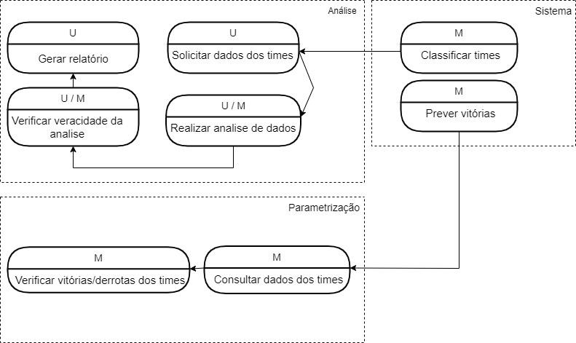  
  
**15) Esquema Conceitual de Signos**

**15.1) Tabela de Signos para Sistema de Análise de Times:**

|  |  |  |  |  |  |  |  |
| --- | --- | --- | --- | --- | --- | --- | --- |
| **Tabela de Signos para Sistema de Análise de Times** | | | | | | | |
| **Signo** | **Origem** | **Observações** | **Tipo de conteúdo** | **Restrição sobre o conteúdo** | **Valor default** | **Prevenção** | **Recuperação** |
| Usuário (U) | U | Informação sobre preferências e interações | Dados pessoais ou preferências individuais | Restrições de privacidade | Padrões de configuração | PP: Instruções para login seguro | RA: Procedimentos de recuperação de conta |
| Times | Logs | Dados processados e resultados de análise | Relatórios gerados automaticamente | - | - | - | - |
| Verificar Classificação de Times | U ou M | Informações sobre a posição do time | Classificação na tabela | Restrições de frequência | - | AL: Restrições sobre a frequência de solicitações | RA: Instruções para lidar com resultados inesperados |
| Analisar previsão de vitória dos times | U ou M | Probabilidades e análises estatísticas | Previsões de vitória | - | - | - | RA: Instruções para lidar com resultados inesperados |
| Verificar padrões dos times | U ou M | Tendências e comportamentos recorrentes | Padrões de desempenho | Limitações de escopo | - | - | - |

|  |
| --- |
| **Entrega Semana 11 (18/10/2023) (Concluído)** |

**MOLIC  
  
1) Molic [1M] Murilo  
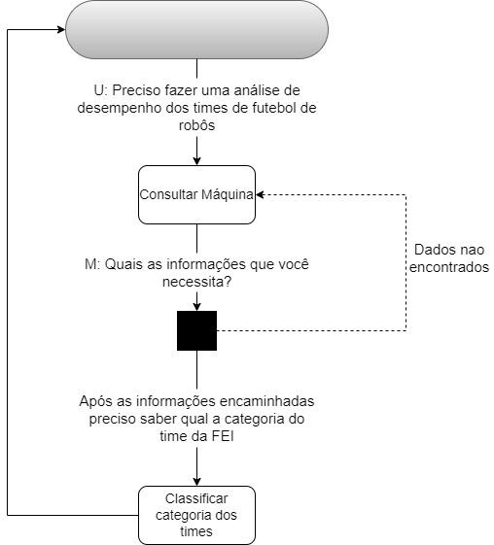**

**2) Molic [1M] Nicolas  
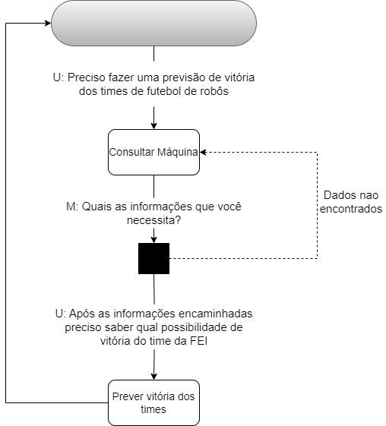**

|  |
| --- |
| **Entrega Semana 12 (18/10/2023) (Concluído)** |

**Protótipos  
1) Protótipo [1M] Murilo  
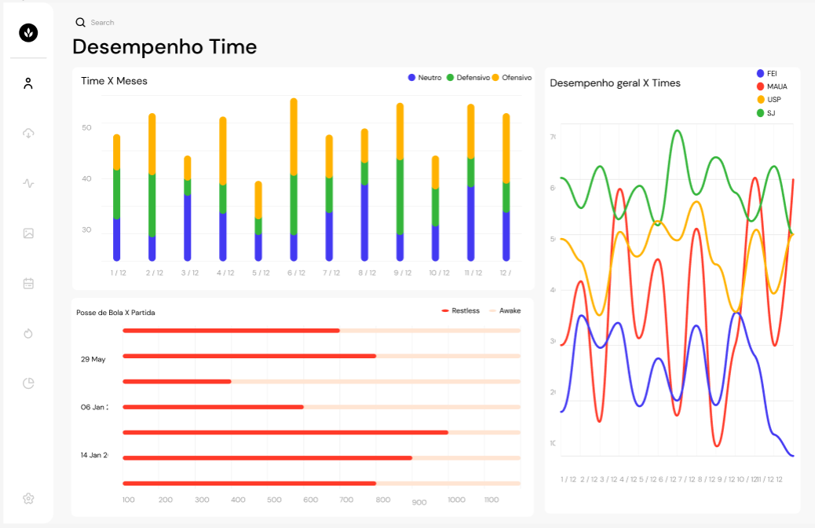**

**Protótipo [1M] Nicolas  
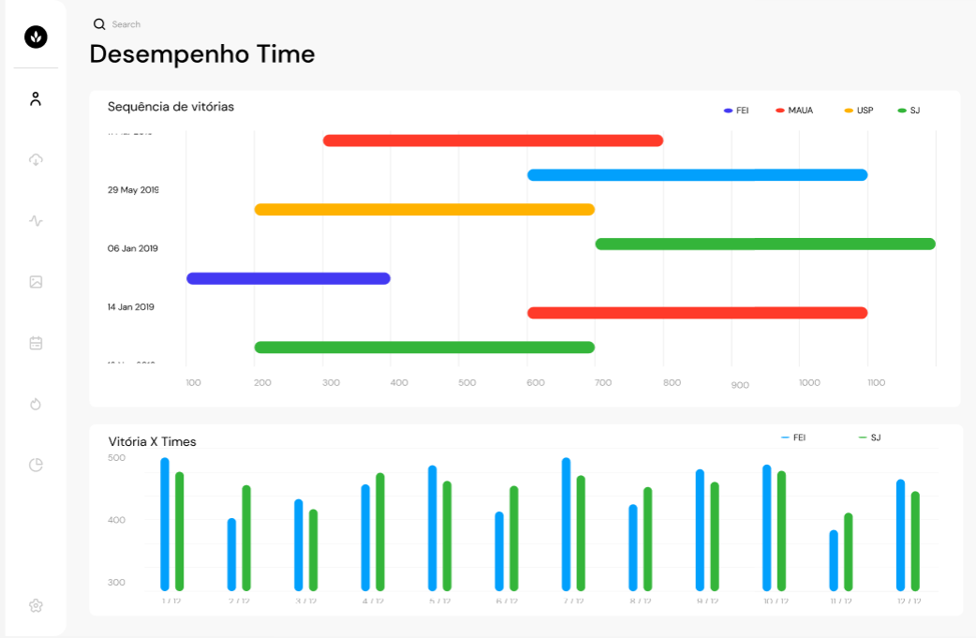**

|  |
| --- |
| **Entrega Semana 13 (01/11/2023) (Concluído)** |

**Princípios e Diretrizes para o Design de IHC**

**Qual o objetivo do teste?[1G]  
R:** O propósito dos testes em nosso projeto é avaliar se o usuário percebe como essencial a composição dos elementos visuais presentes, especialmente ao analisar times por meio de dashboards interativos. Além disso, buscamos garantir que a interface do usuário seja intuitiva, promovendo uma experiência agradável durante a análise dos dados.

**Explorar as perguntas que serão respondidas com o**

**teste?[1G]**

**R:** Os usuários interagem com o sistema inserindo informações sobre estratégias e desempenho do time para que o modelo de análise possa identificar padrões e tendências. A diferença do planejado pode estar na forma como os usuários inserem dados ou na interpretação dos resultados. O sistema pode influenciar a comunicação ao introduzir uma forma mais estruturada e técnica de relatar estratégias, buscando sempre manter uma interface intuitiva e de fácil compreensão. Pode melhorar a tomada de decisão do treinador ao fornecer informações mais precisas para ajuste de táticas e formação. Em relação à motivação, depende da percepção de valor agregado. Se novas funcionalidades oferecerem melhorias significativas no desempenho do time, os usuários provavelmente estarão motivados a explorá-las. É possível modificar no sistema a interface para facilitar a entrada de dados, oferecer sugestões contextuais e fornecer feedback claro sobre os resultados. O porquê dos usuários não incorporarem o sistema no seu cotidiano pode ter a ver com a resistência à mudança, falta de confiança nos resultados ou dificuldades na utilização do sistema, fatores que também consideramos ao projetar a interface.

**Decidir sobre as questões éticas. O que deve-se**

**considerar?[1G]**

**R:** Garantir que os dados estratégicos do time sejam protegidos e mantidos em sigilo absoluto é um dos pilares éticos do nosso projeto. O acesso às estratégias e desempenho deve ser estritamente controlado para evitar violações de privacidade, respeitando os princípios de interface humano-computador. É essencial que o funcionamento do modelo de análise seja compreensível para os treinadores e membros da equipe, promovendo uma interface transparente e intuitiva. Os resultados devem ser explicados de forma clara e transparente, mostrando como as análises foram realizadas, alinhando-se aos princípios de interface que adotamos. Os membros da equipe devem ser informados sobre o uso do sistema de análise automatizada, seu propósito, limitações e possíveis benefícios, considerando a comunicação eficiente na interface. A participação voluntária e o consentimento devem ser obtidos para a utilização dos dados, refletindo nossa preocupação com a ética em todas as interações com o sistema. E por fim, é importante reconhecer e comunicar claramente as limitações do modelo, incluindo suas análises, possíveis variações e situações em que a intervenção humana é necessária, mantendo um compromisso com a transparência e responsabilidade.

|  |
| --- |
| **Entrega Semana 14 (08/11/2023) (Concluído)** |

**1) Processo/Fluxograma Avaliação Heurística [1G]  
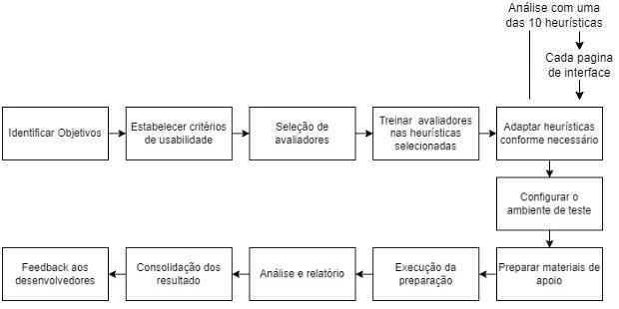  
  
2) Avaliação Heurística  
  
Avaliação Heurística [1M] Murilo**

|  |  |
| --- | --- |
| **3. Controle e liberdade para o usuário** | |
| **Verificação:**  Os usuários possuem a possibilidade de inserção de novos visuais nas páginas do relatório? | **Grau de severidade** |
| **Problema:**  Os usuários têm a flexibilidade de criar novas páginas de visualização de acordo com suas necessidades, bem como de personalizar os relatórios para análises específicas. No entanto, é importante notar que há limites para a quantidade de itens que podem ser inseridos em cada página, o que pode impactar a distribuição de insights valiosos em diferentes seções. | ( ) Sem importância - 0  ( X ) Cosmético - 1  ( ) Simples - 2  ( ) Grave - 3  ( ) Catastrófico - 4 |
|  |  |

**Avaliação Heurística [1M] Nicolas**

|  |  |
| --- | --- |
| **7. Flexibilidade e eficiência de uso** | |
| **Verificação:**  A flexibilidade na criação de páginas de visualização impacta diretamente na eficiência de uso do sistema, especialmente em termos de análise e personalização de relatórios? | **Grau de severidade** |
| **Problema:**  Considerando a flexibilidade na criação de páginas de visualização, seria interessante explorar uma abordagem que atenda tanto a pessoas novatas quanto experientes. Poderíamos incorporar sugestões ou modelos predefinidos para auxiliar usuários novatos na construção inicial de suas páginas, proporcionando uma experiência mais orientada. Ao mesmo tempo, usuários experientes podem desfrutar da liberdade total de personalização. Essa estratégia visa oferecer um equilíbrio, permitindo que usuários de diferentes níveis de experiência aproveitem ao máximo a plataforma de relatórios. | ( ) Sem importância - 0  ( ) Cosmético - 1  ( X ) Simples - 2  ( ) Grave - 3  ( ) Catastrófico - 4 |
|  |  |

**3) Uso das Heurísticas  
  
Uso das Heurísticas [1M] Murilo**

|  |
| --- |
| **2. Compatibilidade entre o sistema e o mundo real** |
| **Verificação:**  O sistema utiliza conceitos e linguagem familiar com o usuário em vez de termos orientados ao sistema? |
| **Exemplo de Aplicação**:  Sim, a abordagem adotada pelo sistema prioriza o uso de conceitos e linguagem familiar aos usuários, em vez de termos orientados ao sistema. A intenção é tornar a interação mais intuitiva e acessível, facilitando a compreensão por parte dos usuários, mesmo aqueles que não têm um conhecimento técnico profundo. Isso contribui para uma experiência mais amigável e alinhada às expectativas dos usuários, melhorando a usabilidade do sistema. Como parte dessa estratégia, são evitados termos técnicos excessivamente complexos em favor de uma comunicação mais direta e compreensível. Essa abordagem está alinhada com as melhores práticas de design centrado no usuário. |

|  |
| --- |
| **8. Projeto minimalista e estético** |
| **Verificação:** Os diálogos contém informações irrelevantes ou raramente necessárias? |
| **Exemplo de Aplicação:** Não, os diálogos são cuidadosamente projetados para conter informações relevantes e necessárias. Evita-se a inclusão de detalhes desnecessários que possam sobrecarregar ou confundir os usuários. Essa abordagem visa otimizar a comunicação e facilitar a compreensão, promovendo uma interação mais eficiente e satisfatória. |

**Uso das Heurísticas [1M] Nicolas**

|  |
| --- |
| **4. Consistência e padrões** |
| **Verificação:**  O projeto de elementos como objetos e ações têm o mesmo significado ou efeito em diferentes situações? |
| **Exemplo de Aplicação**:  Sim, no contexto deste projeto, os elementos, objetos e ações são projetados para terem o mesmo significado ou efeito em diferentes situações sempre que possível. Essa consistência na representação e funcionamento dos elementos contribui para uma experiência de usuário mais intuitiva e previsível. A abordagem de manter uma semântica coesão entre elementos visa reduzir a complexidade percebida, promovendo uma experiência mais fluida e eficiente para os usuários. |

|  |
| --- |
| **Entrega Semana 15 (16/11/2023) (Concluído)** |

**Link do Vídeo: https://youtu.be/GB2YBnmKz7s**

**Roteiro de Interação do Usuário:**

**Objetivos do Usuário:**

**1 - Entender os gráficos já presentes no relatório  
 2 - Inserção de novos dados**

**3 - Iniciar suas análises sobre os dados inseridos**

**Estrutura de Informações do Usuário:**

* **Qual o seu nome?**

Luciana Zoia Jacomino

* **Qual sua idade?**

48 anos

* **Qual seu trabalho no momento?**

Do Lar

* **Qual seu nível de formação?**

Superior Incompleto

* **De 1 a 10, qual seu nível de experiência com Data Analysis?**

0

* **De 1 a 10, qual sua frequência em utilizar apps para análise de dados?**0
* **De 1 a 10, quão importante para você é um analisador de dados para futebol de robôs?**

0

**Estrutura de Feedback do Usuário:**

Passou por alguma dificuldade ao interagir com algum componente de interface específico?

**R.:** Não, porque tive auxílio do desenvolvedor do protótipo, mas mesmo assim é muito fácil de manusear e entender as informações apresentadas.

Qual o nível de dificuldade de interação que você considera que a interface possui?

**R.:** Visualizando o protótipo do modo que foi disponibilizado não tive dificuldades, pois só precisei utilizar os filtros, porém se precisasse criar novas análises teria dificuldades precisando de possível auxílio.

Existe alguma informação que você sentiu falta durante a interação?

**R.:** Se as informações presentes fossem utilizadas no contexto de futebol normal (Humanos) a visualização de tempo gasto da análise do VAR seria interessante.

**Verificar planilha de notas do professor e feedback em:**

[**https://docs.google.com/spreadsheets/d/1GnFcQjWFZyDlmdeMjy7uHMsXJHaJ4wOeQdaEH8TGmvw/edit?usp=sharing**](https://docs.google.com/spreadsheets/d/1GnFcQjWFZyDlmdeMjy7uHMsXJHaJ4wOeQdaEH8TGmvw/edit?usp=sharing)